Klasifikace dokumentu |  | BL - Restricted for internal use | TC ID / Revize |  | 00242580 / C
Statut dokumentu |  | Document Released | Číslo dokumentu |  | N/A
WBS kód |  | 5.3 – RP4 – Applications in molecular, biomedical, and material sciences  5.6 – BIS
PBS kód |  | EBIO.BLAB.3
Projektové rozdělení dokumentace |  | Engineering & Scientific documents (E&S)
Typ Dokumentu |  | Specification (SP)
[RSD kategorie zařízení typu A]

Laboratorní nábytek pro biolaboratoř

TP18_520

Klíčová slova
Možné vložit klíčová slova vztahující se k obsahu dokumentu.

 | Pracovní pozice |  |  | Jméno, Příjmení
Odpovědná osoba | Senior Researcher RP4 |  |  | Martin Přeček
Připravil | Senior Researcher RP4  Manager for Grants  Leader for Excellent Research Team |  |  | Martin Přeček  Rachel Jack  Janos Hajdu

Historie RSS
RSS TC ID/revize | Datum vytvoření RSS | Datum posledních úprav RSS | Systems Engineer
019625/A.001 | 02.10.2019 14:02 | 02.10.2019 14:02 | P. Tůma
019625/A.002 | 02.10.2019 14:07 | 02.10.2019 14:07 | P. Tůma
019625/A.003 | 08.10.2019 09:46 | 08.10.2019 09:46 | P. Tůma
Revize dokumentu
Jméno a příjmení (revidujícího) | Pracovní pozice (revidujícího) | Datum | Podpis (revidujícího)
Ladislav Půst | Manager Installation of Technology | OZNÁMENO (RSD kategorie zařízení typu A)
Viktor Fedosov | SE & Planning Group Leader;  Quality Manager | OZNÁMENO (RSD kategorie zařízení typu A)
Roman Kuřátko | Facility Manager | OZNÁMENO (RSD kategorie zařízení typu A)
Veronika Olšovcová | Safety Team Manager | OZNÁMENO (RSD kategorie zařízení typu A)
Hana Maňásková | Environmental Protection Engineer | OZNÁMENO (RSD kategorie zařízení typu A)
Jakob Andreasson | RP4 Team Leader | OZNÁMENO (RSD kategorie zařízení typu A)
Lucie Kaletusová | Clean Room Specialist | OZNÁMENO (RSD kategorie zařízení typu A)

Schválení dokumentu
Jméno, příjmení (schvalujícího) | Pracovní pozice (schvalujícího) | Datum | Podpis (schvalujícího)
Georg Korn | Science and Technology Manager

Historie revizí
Číslo revize | Revizi provedl | Datum revize | Popis revize | Typ revize v TC
1 | M.Přeček | 01.07.2019 | Vytvoření RSD – autorova verze (draft) | A
2 | M.Přeček, M.Jonášová, P. Tůma | 02.10.2019 | Aktualizace RSD - verze pro interní revizi (review) | B
3 | P. Tůma | 08.10.2019 | Finální verze RSD | C

Obsah

1. Úvod 5
1.1. Účel dokumentu 5
1.2. Předmět dokumentu 5
1.3. Pojmy, Definice a Použité zkratky 6
1.4. Odkazy na normy nebo technické dokumenty 6
2. Obecné funkční, výkonové požadavky a požadavky limitující konstrukční návrh 7
2.1. Obecné požadavky 7
2.2. Stoly 10
S01 – Ostrovní stůl č.1 10
S02 – Ostrovní stůl č. 2 s výlevkou 14
S03 – Ostrovní stůl č. 3 18
S04 – Dlouhý stůl s výlevkou v chemickém koutku 21
S05 – Stůl s výlevkou vedle chemické digestoře 22
S06, S07 – Přístrojové stoly 2000 x 600 x 900 mm 23
S08 – Úzký policový stůl 24
S09 – Mikroskopový stůl č. 1 25
S10 – Mikroskopový stůl č. 2 26
S11 – Mikroskopový stůl č. 3 27
S12 – Mikroskopový stůl č. 4 27
S13 – Přístrojový stůl 2000 x 750 x 900 28
S14 – Stolová sestava v místnosti Krystalizace 29
S15 – Přístrojový stůl pro rukavicový box 31
S16 – Stůl s výlevkou v laboratoři BSL1 32
S17 – Rohový stůl se zásuvkami v laboratoři BSL2 33
S18 – Přístrojový odkládací stůl 34
S19, S20, S21, S22 – Stoly s nástavbou horních polic 35
S23 – Krátký stůl s výlevkou v místnosti Mokrých procesů 36
S24 – Přístrojový vysoký stůl šířky 1700 mm 38
S25 a S26 – Přístrojové nízké stoly šířky 1600 mm 39
S27, S28, S29 a S30 – Stoly pro práci na počítači 40
S31 až S39 – Přístrojové stoly pro řídící místnost haly E2 41
S40, S41, S42 – Desky pro přístrojové stoly pro řídící místnost haly E3 42
DS1 - Dílenský stůl se dvěma zásuvkovými kontejnery 42
DS2, DS3 – Dílenské stoly (ponky) pro řídící místnost haly E2 43
2.3. Židle do čistého prostoru 43
Z1 až Z8 – Židle do čistého prostoru 43
2.4. Digestoř 44
CHD – Chemická digestoř 44
2.5. Kovové zásuvkové skříně 46
KZ1, KZ2, KZ3 – Kovové zásuvkové skříně 46
KZS – Kovová zásuvková skříňka pro mycí automat 47
ZK1, ZK2, ZK3, ZK4, ZK5 – Zásuvkové kontejnery 48
2.6. Police a regály 48
P01 – Odkládací police č. 1 48
P02 – Odkládací police č. 2 49
P03 – Odkládací police č. 3 49
P04 – Odkládací police č.4 49
P05 – Odkládací police č.5 50
PR1 – Policový regál č. 1 50
PR2 – Policový regál č.2 50
PR3 – Policový regál č.3 51
2.7. Závěsné skříňky 52
Popis typů závěsných skříněk 52
Detaily instalace jednotlivých skupin skříněk 55
2.8. Bezpečnostní skříně pro tlakové lahve 61
G1 – Bezpečnostní skříň pro tlakové lahve š. 1200 mm 61
G2 – Bezpečnostní skříň pro tlakových lahve š. 900 mm 62
G3 – Bezpečnostní skříň pro tlakových lahví š. 600 mm 63
2.9. Výkres rozmístění nábytku v biolaboratoři LB.02.37 64
2.10. Tabulka počtu kusů a rozmístění nábytku 65
2.11. Tabulka umístění LED přisvícení 67
3. Požadavky na dopravu a instalaci zařízení 67
3.1. Obecné požadavky na dopravu a instalaci zařízení 67
4. Požadavky na bezpečnost zařízení 68
5. Požadavky na jakost dodávaného zařízení 69
5.1. Obecné požadavky na jakost dodávaného zařízení 69
5.2. Specifické požadavky na jakost dodávaného zařízení 69

Úvod

Účel dokumentu
Tento dokument představuje technickou specifikaci (dále jen RSD - Requirements Specification Document) obsahující technické požadavky a omezující podmínky na Laboratorní nábytek pro biolaboratoř (BioLab), ktará byla nově vybudována ve výzkumném centru ELI Beamlines a dále na položky nábytku (jedná se o položky S31-S42, DS2, DS3 a Z1-Z8), který je určen pro čisté prostory řídících místností experimentálních hal E2 a E3. v rámci projektu ELI Beamlines. Toto může vést k identifikaci rozhraní zařízení (produktu) s ELI Beamlines (dále jen Zadavatel) výzkumnými technologiemi stejně jako zařízením budovy ELI Beamlines. Tato technická specifikace (RSD) také plní roli nadřazeného dokumentu pro dokumentaci technických požadavků, které je třeba řešit na nižší úrovni konstrukčního návrhu (designu).

Předmět dokumentu
Požadované zařízení/ Laboratorní nábytek pro biolaboratoř (TP18_520) (LB.02.37 a pro řídící místnosti L.02.06 a L.02.12 experimentálních hal E2 a E3) je specifikováno v následném textu tohoto RSD.

Produkt definovaný daným RSD a je evidován v PBS s následujícím kódem: EBIO.BLAB.3.

RSD obsahuje následující požadavky na požadované zařízení (produkty): funkční, výkonové, požadavky limitující konstrukční návrh, požadavky na dopravu a instalaci, požadavky na bezpečnost a na jakost dodávaného zařízení (produktu). Jedná se o zařízení kategorie typu A.

Kategorie zařízení (produktu) typu A představuje katalogové zařízení (produkt) bez nutnosti modifikací a bez nutnosti realizovat program ověřování (přezkoumání návrhu, vizuální kontrola, zkoušky) pro Zadavatele dle aktuálních specifikací aplikací v rámci projektu ELI Beamlines.
Všechny aktivity ověřování realizované Dodavatelem musí být provedeny v souladu s Dodavatelovým plánem výstupní kontroly (výstupní vizuální kontrolou a výstupními zkouškami). Interní postup přejímky zařízení (produktu) kategorie typu A musí být stanoven a aplikován před uvedením zařízení do provozu (fáze provozu).

Pojmy, Definice a Použité zkratky
Pro účely tohoto dokumentu jsou použity následující pojmy, zkratky a definice:

Zkratka | Pojem, definice
ABS | Akrylonitril-butadien-styren, plastový materiál používaný pro hrany LTD nábytku
CGS | třída kompaktních obecných standardních desek HPL dle ČSN EN 438-4
DTD | dřevotřísková deska
DTL | DTD oboustranně potažená laminátem
E1-E6 | Experimentální haly 1-6 (Experimental halls 1-6)
ELI | Extreme Light Infrastructure
HPL | High Pressure Laminate – vysokotlaký laminát dle EN 438
IP | Ingress Protection (ochrana před vnikem [prachu a kapaliny])
ks | kus
L1-L4 | Laserové haly 1-4 (laser halls 1-4)
LB | Laboratorní budova
LTD | Laminovaná DTD
PC | Personal Computer (osobní počítač)
PE | Polyetylen
RA1-RA6 | Výzkumné aktivity 1-6 (Research activity 1-6)
RO | Reverzní Osmóza
RP4 | Research Programme 4 (= výzkumný program 4)
RSD | Requirement Specification Document (technická specifikace)
š. x hl.x v. | šířka x výška x hloubka (rozměry uváděny v milimetrech)
TC ID | TeamCenter - jednoznačná IDentifikace

Odkazy na normy nebo technické dokumenty
V případě, že tento dokument obsahuje odkazy na normy nebo standardizované/ standardizační technické dokumenty zadavatel umožňuje nabídnout také jiné rovnocenné řešení. Nabízí-li dodavatel jiné rovnocenné řešení, zadavatel neodmítne jeho nabídku, pokud dodavatel v nabídce vhodným prostředkem prokáže, že nabízené dodávky, služby nebo stavební práce splňují rovnocenným způsobem požadavky vymezené technickými podmínkami s využitím odkazu na normy nebo technické dokumenty.

Obecné funkční, výkonové požadavky a požadavky limitující konstrukční návrh

Obecné požadavky
U parametru rozměru se v následujících popisech někde vyskytuje značka vlnovky ~, označující přibližnost rozměru. V případě pořizovaných položek se jedná o volnost v přesné hodnotě parametru daného rozměru nejvýše 10% rozměru a zároveň nejvýše 50 mm rozměru. Například v případě rozměru závěsné skříňky je požadována výška přibližně ~750 mm, což znamená, že skříňka může mít výšku v rozsahu 700 – 800 mm.
REQ-027685/A
LED svítidla montovaná pod závěsné skříňky a pod skříňky ostrovních stolů musí splňovat:
- barva chromatičnosti: mezi 4000 až 5000 K (denní bílá);
- index barevného podání CRI: alespoň 72 nebo vyšší;
- specifický lineární výkon: v rozmezí 800 - 1100 lm na 1 m délky svítidla (elektrický příkon přibližně 10 W na 1 metr délky)
  - Výjimkou jsou dva LED segmenty pod skupinou závěsných skříněk ZA31, ZA32, ZA33, ZA34, ZA35, kde by měl být požadovaný světelný příkon snížený v rozmezí 300 - 400 lm/m (viz kap. Detaily instalace jednotlivých skupin skříněk níže na str. 55)
- předřadník (elektrický napájecí zdroj) nesmí způsobovat stroboskopický efekt (míhání / ripple) s relativní amplitudou světelného výkonu větší než 5 % na frekvencích nižších než 1 000 Hz;
- vyzařovací úhel svítidel upraven tak, aby nedocházelo k oslnění pracovníků s očima v minimální výšce 1500 mm nad zemí (např. použítím nosných rohových kovových profilů odvrácených od pracovníků)
- každý segment lineárního přisvícení musí tvořit souvislý pás svítidel (přerušený na max. 10% délky) ve formě LED pásků či řady drobnějších LED svítidel
- LED svítidlo musí být montované na vnější spodní hranu skříněk (nikoliv ke stěně), tak aby došlo k rovnoměrnějšímu osvícení pracovních stolů
- Pro připojení LED svítidel jsou v biolaboratoři jsou předpřipraveny kabelové elektrické přívody 230 V, přičemž v blízkosti míst očekávané instalace závěsných skříněk jsou kabelové přívody vytaženy z husích krků ze stěn ve výšce ~2300 mm nad zemí (viz Obr. 1 níže). Po dokončení instalace musí být celé vedení kabelů od vývodu ze zdi až k předřadníkům LED přisvícení zakryto kabelovými lištami za účelem usnadnění čištění a desinfekce místností biolaboratoře.
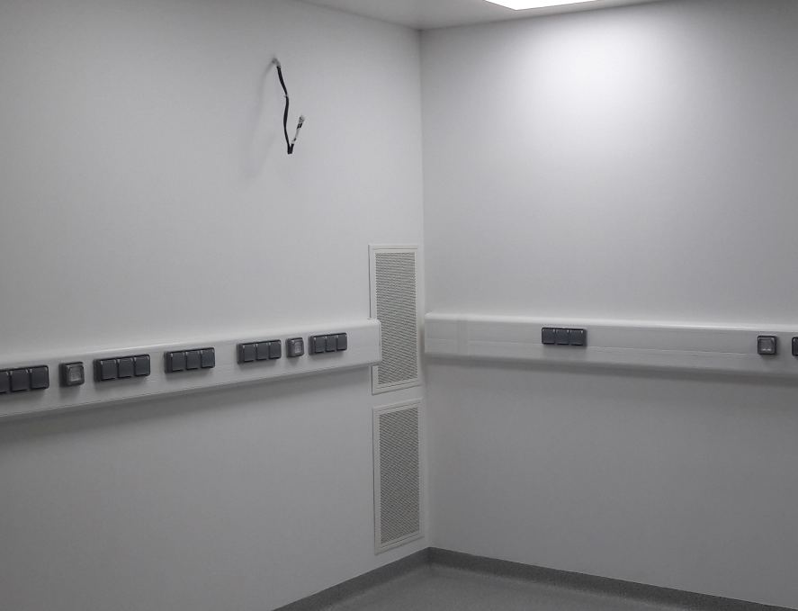
Obr. 1 – Ukázka vyvedení elektrických kabelů pro LED přisvícení ze stěny
(místnost laboratoře BSL2, LB.02.37.08)
REQ-027686/A
Materiál skříněk a skříní musí být vyroben z LTD o tloušťce alespoň 18 mm s bílou nebo světle šedou barvou čelních ploch.
REQ-027687/A
Dveře a čela zásuvek musí být opatřeny hranami z materiálu ABS o tloušťce alespoň 2 mm a opatřeny prvky tlumícími doraz; hrany korpusu skříněk musí být z materiálu ABS o tloušťce alespoň 0,5 mm.
REQ-027688/A
Barva ABS hran musí být světle-modrá.
REQ-027689/A
Záda skříněk, jež jsou v kontaktu se stěnou, mohou být místo LTD z oboustranně laminované dřevovláknité desky o tloušťce alespoň 3 mm, pokud není specifikováno u konkrétní položky jinak. Vnitřní užitná hloubka skříněk nacházejících se pod pracovními deskami z vysokotlakého laminátu musí být alespoň 515 mm.
REQ-027690/A
Systém výsuvu zásuvek v dřevotřískových skříňkách musí umožňovat plnovýsuv a zaručovat nosnost alespoň 35 kg na jednu zásuvku. Vnitřní užitná vnitřní hloubka těchto zásuvek musí být alespoň 475 mm.
REQ-027691/A
Závěsný systém dvířek skříní bude kovový a musí umožňovat úhel otevření alespoň 110° a integrované automatické dovírání.
REQ-027692/A
Výška LTD polic ve skříňkách (stolových i zavěšených) musí být nastavitelná.
REQ-027693/A
Úchytky na dvířkách a zásuvkách skříněk musí být kovové, s roztečí alespoň 150 mm (tvar U).
REQ-027694/A
Skříňky z LTD umístěné na zemi musí stát na výškově stavitelných nohách.
REQ-027695/A
Materiál pracovních desek laboratorních mokrých stolů i laboratorních přístrojových stolů musí být vysokotlaký laminát HPL třídy CGS dle ČSN EN 438-4 o tloušťce desky ~20 mm, materiál musí být odolný proti vlhkosti a vykazovat zvýšenou chemickou, mechanickou a tepelnou odolnost.
REQ-027696/A
Barva pracovních desek musí být bílá nebo světle šedá.
REQ-027711/A
Povrchová úprava všech kovových konstrukcí (nohy přístrojových stolů, kovové kontejnery a skříňky) musí být plastový práškový lak (komaxit), odolný proti čištění desinfekčními prostředky (zejm. isopropanol, zředěný vodný roztok zásaditých bělících činidel).
REQ-027712/A
Kovové konstrukce musí stát na plastových rektifikačních nožkách.
REQ-027713/A
Elektrické zásuvky médiových sloupků musí disponovat stupněm krytí IP 44 (dle normy ČSN EN 60529 - Stupeň ochrany krytem).
REQ-027714/A
Skříně, závěsné skříňky, a pracovní stoly musí odpovídat požadavkům následujících norem:
- ČSN EN 14727 - Laboratorní nábytek - Úložný nábytek pro laboratoře - Požadavky a metody zkoušení;
- ČSN EN 13150 - Pracovní stoly pro laboratoře - Rozměry, bezpečnostní požadavky a zkušební metody;
- ČSN 91 0001 - Dřevěný nábytek - Technické požadavky;
- ČSN 91 0100 - Nábytek - Bezpečnostní požadavky.
REQ-027715/A
Značení datových zásuvek: datové zásuvky instalované do sloupků médiových stolů musí být přehledně označeny číslem (číslo je k dispozici na datových kabelech, které jsou poskytnuty k napojení ostrovních stolů).
REQ-027716/A
Značení elektrických zásuvek: elektrické zásuvky instalované do sloupků médiových stolů musí být přehledně označeny číslem příslušného jištěného obvodu (číslo je k dispozici na přívodových kabelech, které jsou poskytnuty k napojení ostrovních stolů, viz Obr. 3 níže).

Stoly

S01 – Ostrovní stůl č.1
Jedná se o stůl umožňující práci s kapalnými vzorky. Stůl je přistaven jedním koncem ke stěně, kde se dotýká betonového sloupu (viz Obr. 2), druhým koncem vybíhá do otevřeného prostoru místnosti LB.02.37.01, a to ze sestavy tří ostrovních stolů jako první nejbližší od hlavních vstupních dveří.

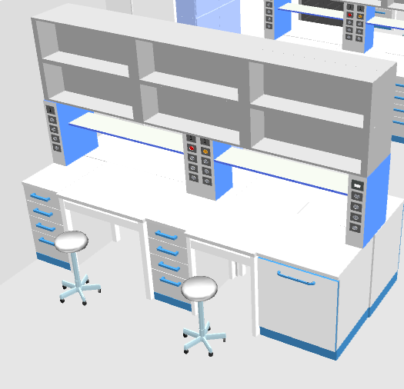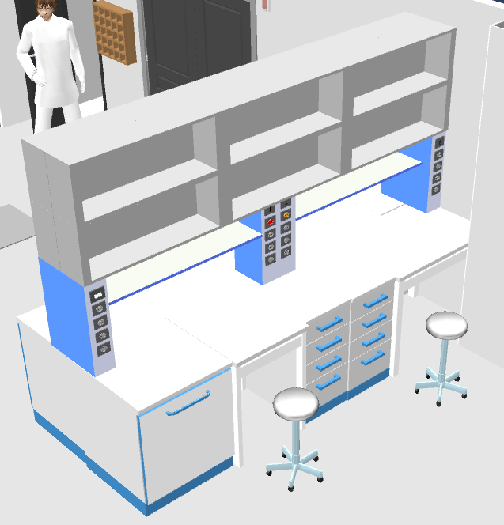

Obr. 2 - Vizualizace přibližného návrhu stolu S01: vlevo - pohled na LEVOU stranu stolu, vpravo - pohled na PRAVOU stranu stolu
REQ-027697/A
Ostrovní stůl č. 1 musí splňovat:
- Celkové rozměry: 3350 x 1500 x ~2370 (mm, š. x hl. x v.)
- Rozložení prvků pod pracovní plochou
  - rozložení LEVÉ strany stolu, řazeno zleva - od stěny:
    - skříňka se 4 zásuvkami, šířka = 450 mm
    - prázdný prostor pro nohy, šířka = 1000 mm
    - skříňka se 4 zásuvkami, šířka = 450 mm
    - prázdný prostor pro nohy, šířka = 850 mm
    - skříňka, jednodveřová, šířka = 600 mm, prostor rozdělen 1 policí, závěsy dvířek vpravo
      - Poznámka: v podlážce této skříňky je nutné připravit díry pro svislé trubkové vývody studené a teplé vody a trubku odpadu, které zde vystupují z podlahy (tyto nebudou využity a budou skryty uvnitř skříňky pro případné pozdější napojení).
        - kóta:~620 mm od čela této skříňky, ~400 mm od pravého boku);
  - rozložení PRAVÉ strany stolu, řazeno zleva - od volného okraje stolu:
    - skříňka, jednodveřová, prostor rozdělen 1 policí – šířka = 600 mm, závěsy dvířek vlevo
    - prázdný prostor pro nohy – šířka = 850 mm
    - skříňka se 4 zásuvkami – šířka = 450 mm
    - skříňka se 4 zásuvkami – šířka = 450 mm
    - prázdný prostor pro nohy – šířka = 1000 mm
- Pracovní plocha
  - pracovní plocha tvořena HPL deskou, tloušťky ~20 mm
  - výška pracovní plochy = 900 mm nad zemí
  - užitečná nosnost desky alespoň 100 kg na 1 metr šířky
  - deska pokud možno z jednoho kusu, s otvory pro průchod kabelů do nosných médiových sloupků; je-li nutné desku pracovní plochy dělit na více kusů, spoje musí být vodotěsně zatmeleny.
- Nosné médiové sloupky
  - 3 sloupky vybavené elektrickými prvky, jejichž hlavní úkol je nést mezi sebou police a na sobě sestavu otevřených policových skříněk:
  - 2 úzké hluboké sloupky na okrajích stolu (u stěny a u volného okraje);
  - 1 mělčí širší sloupek v geometrickém středu stolu;
  - pozice sloupků zafixovány na pracovní desce tak, aby nemohlo dojít k posunu či pádu sestavy sloupků, polic a na nich umístěných otevřených skříněk;
  - rozměry:
    - sloupek u stěny: 160 x 500 x 670 mm (š. x hl. x v);
    - sloupek ve středu: 330 x 320 x 670 mm (š. x hl. x v);
    - sloupek u volného okraje: 160 x 500 x 670 mm (š. x hl. x v);
  - elektrické vybavení nosných sloupků
    - k dispozici pro vybavení stolu jsou následující předinstalované přívody, viz Obr. 3 (kabely jsou vyvedeny ze stěny na podélnou středovou osu stolu ve výšce 450 mm nad zemí):
      - 2 x kabel 16 A 230 V normální (bez zálohování);

      - 1 x kabel 16 A 230 V DA (diesel-agregátová záloha);
      - 1 x kabel 16 A 230 V UPS (bateriová záloha);
Pozn: přívody 16A diesel a 16A UPS jsou výkonově sdíleny s 2 dalšími ostrovními stoly.
      - 12x kabelový přívod pro data / ethernet (S/FTP Cat.7A, 4x2xAWG22, plášť LS0H), včetně zakončení zásuvkou RJ45 (keystone) kategorie 6A STP;
      - 2 x kabely přívodu 230 V pro LED přisvícení
Pozn: tento přívod je výkonově sdílený s LED přisvícením pro 2 další 3,3−metrové dvojstranné ostrovní stoly a 1 jednostranný 5−metrový stůl v místnosti LB.02.37.03.
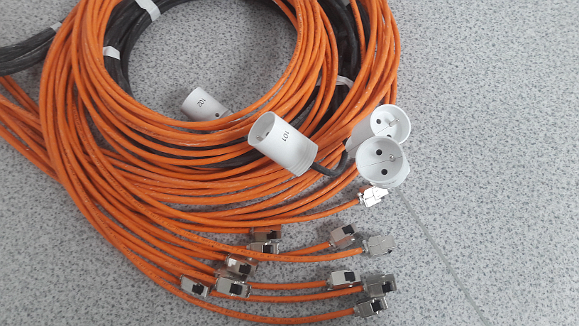
Obr. 3 – Fotografie zakončení kabelových přívodů, jež budou dány k dispozici pro připojení elektrického vybavení ostrovních stolů S01, S02 a S03

  - barevné označení zásuvek: normální – bílé, DA – oranžové, UPS – červené;
    - instalované prvky:
      - Poznámka: počty prvků uvedené níže jsou pro každou stranu stolu, je třeba je tedy vynásobit 2x.
      - prvky instalovány na čelní stranu sloupků svisle dolů v pořadí uvedeném níže;
      - sloupek u stěny:
        - 1x dvojzásuvka ethernet (celkem 2x);
        - 4x zásuvka 230 V normální (celkem 8x);

      - sloupek ve středu (shora po dvojicích):
        - 2x dvojzásuvka pro ethernet (celkem 4x);
        - 1x zásuvka 230 V DA (celkem 2x)
+1x zásuvka 230 V UPS (celkem 2x);
        - 4x zásuvky 230 V normální (celkem 8x);
      - sloupek u volného okraje stolu:
        - 1x vypínač LED přisvícení (celkem 2x);
        - 4x zásuvky 230 V normální (celkem 8x).
- Dvě police mezi nosnými sloupky
  - materiál: HPL, tloušťka 15-20 mm;
  - 2 police nesené na ose mezi 3 nosnými sloupky;
  - výška nosné plochy polic nad stolem = 450 mm;
  - rozměry každé z polic:
  - šířka = 1350 mm;
  - hloubka = ~300 mm (zarovnaná s hloubkou středového sloupku, případně mělčí);
  - minimální nosnost: každá police 20 kg.
- Sestava otevřených policových skříněk nad nosnými sloupky
  - materiál nosných desek: LTD, materiál zádové přepážky: laminovaná MDF deska, hrany LTD desek: ABS;
  - skříňky jsou nad pracovní plochou neseny na nosných sloupcích, spodní hrana začíná ve výšce 670 mm nad pracovní plochou (1570 mm nad podlahou místnosti);
  - celkové rozměry: 3350 x 500 x 800 (mm, š. x hl. x v.), na každé straně stolu je tak k dispozici skříňkový prostor hloubky ~250 mm;
  - prostor skříňek rozdělený rovnoměrně vertikálně 1 policí a horizontálně 2 přepážkami, čímž dojde na každé straně stolu k vytvoření 6 buněk o rozměru ~1115 x ~250 x ~400 (mm, š. x hl. x v.);
  - užitečná nosnost každé buňky alespoň 25 kg.
- LED přisvícení
  - dvě LED lineární přisvícení ve formě LED pásků či řady LED svítidel šířky ~3000 mm upevněná na spodní krajní hraně policových skříněk, ve výšce ~1570 mm;
  - na každé straně stolu jeden souvislý pás svítidel (přerušený na max. 10% délky), ovládaný tlačítkovým vypínačem na nosném sloupku u volného okraje stolu;
  - vyzařovací úhel svítidel upraven tak, aby osvětlovaly pracovní plochu tak, aniž by docházelo k oslnění pracovníků s očima ve výšce 1500 mm, a to pro obě strany stolu pro každé svítidlo (obě svítidla budou pozorovatelná průzorem nad policí mezi sloupky z obou stran stolu).

S02 – Ostrovní stůl č. 2 s výlevkou
Jedná se o stůl umožňující práci s kapalnými vzorky. Stůl je přistaven jedním koncem ke stěně, druhým koncem vybíhá do otevřeného prostoru místnosti LB.02.37.01, a to ze sestavy tří ostrovních stolů jako v pořadí druhý od hlavních vstupních dveří (viz výkres na str. 64). Stůl bude sestávat ze dvou částí: z části A oboustranných pracovních ploch (šířka 2600 mm, viz. REQ-027704/A níže) a z části B pro výlevkový prostor (viz Obr. 4, REQ-027705/A níže). Výlevková část bude přiléhat kolmo k oboustranné části, čelně ke krajnímu nosnému sloupku; ve skříňce výlevkové části bude uložena jednotka pro reverzní osmózu a 24-litrový zásobník (nejsou součástí této dodávky).
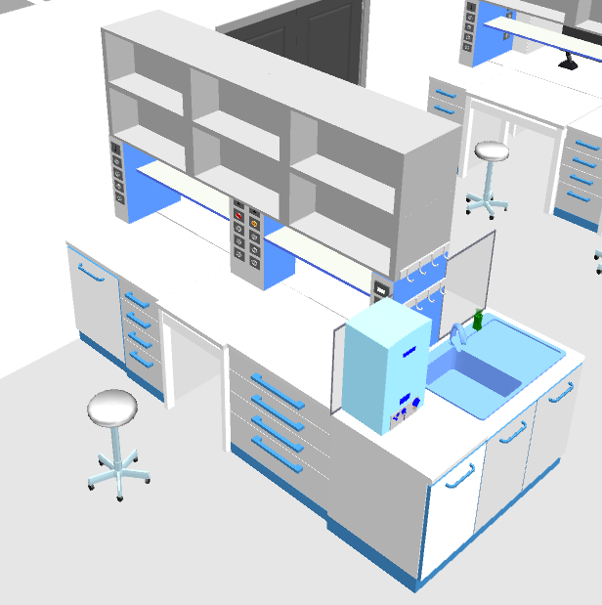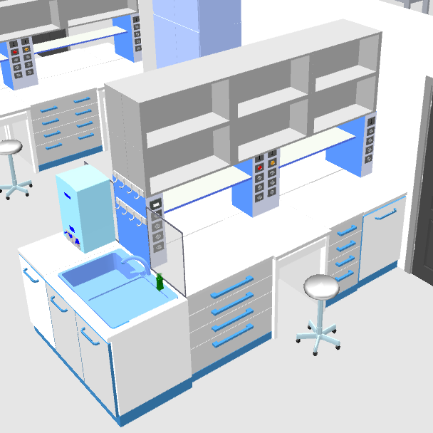
Obr. 4 - Vizualizace přibližného návrhu stolu S02: vlevo - pohled na LEVOU stranu stolu, vpravo - pohled na PRAVOU stranu stolu
REQ-027704/A
Ostrovní stůl č. 2 musí splňovat:

Popis částí ostrovního stolu
A - Oboustranná část
- celkové rozměry: 2600 x 1500 x ~2370 (mm, š. x hl. x v)
- rozložení prvků pod pracovní plochou:
  - rozložení LEVÉ strany stolu, šířka pracovní plochy 2600 mm, řazeno zleva od stěny:
    - skříňka, jednodveřová, šířka = 600 mm, prostor rozdělen 1 policí, závěsy dvířek vlevo;
    - skříňka se 4 zásuvkami, šířka = 450 mm;
    - prázdný prostor pro nohy, šířka = 650 mm;
    - skříňka se 4 zásuvkami, šířka = 900 mm;
  - rozložení PRAVÉ strany stolu, šířka pracovní plochy 2600 mm, řazeno zleva od výlevkové části stolu:
    - skříňka se 4 zásuvkami, šířka = 900 mm;
    - prázdný prostor pro nohy, šířka = 650 mm;
    - skříňka se 4 zásuvkami, šířka = 450 mm;
    - skříňka, jednodveřová, šířka = 600 mm, prostor rozdělen 1 policí, závěsy dvířek vpravo;
- pracovní plocha
  - pracovní plocha tvořena HPL deskou, tloušťky ~20 mm;
  - výška pracovní plochy = 900 mm nad zemí;
  - užitečná nosnost desky alespoň 100 kg na 1 metr šířky;
  - deska pokud možno z jednoho kusu, s otvory pro průchod kabelů do nosných médiových sloupků; je-li nutné desku pracovní plochy dělit na více kusů, spoje musí být vodotěsně zatmeleny;
- nosné médiové sloupky
  - 3 sloupky vybavené elektrickými prvky, jejichž hlavní úkol je nést mezi sebou police a na sobě sestavu otevřených policových skříněk:
  - 2 úzké hluboké sloupky na okrajích stolu (u stěny a u okraje s výlevkovou částí);
  - 1 mělčí širší sloupek v geometrickém středu stolu;
  - pozice sloupků zafixovány na pracovní desce tak, aby nemohlo dojít k posunu či pádu sestavy sloupků, polic a na nich umístěných otevřených skříněk;
  - rozměry:
    - sloupek u stěny: 160 x 500 x 670 mm (š. x hl. x v);
    - sloupek ve středu: 330 x 320 x 670 mm (š. x hl. x v);
    - sloupek u okraje s výlevkovou částí: 160 x 500 x 670 mm (š. x hl. x v);
  - elektrické vybavení nosných sloupků
    - k dispozici pro vybavení stolu jsou následující předinstalované přívody (vyvedeny ze stěny na podélnou středovou osu stolu ve výšce 450 mm nad zemí):
      - 2 x kabel 16 A 230 V normální (bez zálohování);
      - 1 x kabel 16 A 230 V DA (diesel-agregátová záloha) + 1 x kabel 16 A 230 V UPS (bateriová záloha);
(Pozn: přívody 16A diesel a 16A UPS jsou výkonově sdíleny s 2 dalšími ostrovními stoly.)
      - 12x kabelový přívod pro data / ethernet (S/FTP Cat.7A, 4x2xAWG22, plášť LS0H), včetně zakončení zásuvkou RJ45 (keystone) kategorie 6A STP;
      - 2 x kabely přívodu 230 V pro LED přisvícení;
(Pozn: tento přívod je výkonově sdílený s LED přisvícením pro 2 další 3,3−metrové dvojstranné ostrovní stoly a 1 jednostranný 5−metrový stůl v místnosti LB.02.37.03.)
    - silnoproudé zásuvky 230 V musí být v provedení IP44;
    - barevné označení zásuvek: normální – bílé, DA – oranžové, UPS – červené
    - instalované prvky:
(Poznámka: počty prvků uvedené níže jsou pro každou stranu stolu, je třeba je tedy vynásobit 2x.)
      - prvky instalovány na čelní stranu sloupků svisle dolů v pořadí uvedeném níže;
      - sloupek u stěny:
        - 1x dvojzásuvka ethernet (celkem 2x);
        - 4x zásuvka 230 V normální (celkem 8x);
      - sloupek ve středu (shora, po dvojicích):
        - 2x dvojzásuvka pro ethernet (celkem 4x);
        - 1x zásuvka 230 V DA (celkem 2x)
+1x zásuvka 230 V UPS (celkem 2x);
        - 4x zásuvky 230 V normální (celkem 8x);
      - sloupek u volného okraje stolu:
        - 1x vypínač LED přisvícení (celkem 2x);
        - 4x zásuvka 230 V normální (celkem 8x);
- dvě police mezi nosnými sloupky
  - materiál: HPL, tloušťka 15-20 mm;
  - 2 police nesené na ose mezi 3 nosnými sloupky;
  - výška nosné plochy polic nad stolem = 450 mm;
  - rozměry každé z polic:
  - šířka = 1000 mm;
  - hloubka = ~300 mm (zarovnaná s hloubkou středového sloupku, případně mělčí);
  - minimální nosnost: každá police 20 kg;
- sestava otevřených policových skříněk nad nosnými sloupky
  - materiál nosných desek: LTD, materiál zádové přepážky: laminovaná MDF deska, hrany LTD desek: ABS;
  - skříňky jsou nad pracovní plochou neseny na nosných sloupcích, spodní hrana začíná ve výšce 670 mm nad pracovní plochou (1570 mm nad podlahou místnosti);
  - celkové rozměry: 2600 x 500 x 800 mm (š. x hl. x v), na každé straně stolu je tak k dispozici skříňkový prostor hloubky ~250 mm;
  - prostor skříňek rozdělený rovnoměrně vodorovně 1 policí a svisle 2 přepážkami, čímž dojde na každé straně stolu k vytvoření 6 buněk o rozměru ~865 x ~250 x ~400 mm (š. x hl. x v);
  - užitečná nosnost každé buňky alespoň 25 kg;
- LED přisvícení
  - dvě LED lineární přisvícení ve formě LED pásků či řady LED svítidel šířky ~2600 mm upevněná na spodní krajní hraně policových skříněk mezi krajními sloupky, ve výšce ~1570 mm;
  - na každé straně stolu jeden souvislý pás svítidel (přerušený na max. 10% délky), ovládaný tlačítkovým vypínačem na nosném sloupku u volného okraje stolu;
  - vyzařovací úhel svítidel upraven tak, aby osvětlovaly pracovní plochu tak, aniž by docházelo k oslnění pracovníků s očima ve výšce 1500 mm, a to pro obě strany stolu pro každé svítidlo (obě svítidla budou pozorovatelná průzorem nad policí mezi sloupky z obou stran stolu).
REQ-027705/A
Výlevková část (B) ostrovního stolu musím mít následující vlastnosti:
- Rozložení výlevkové části stolu
  - půdorysné rozměry části: šířka 1500 mm, hloubka = 750 mm;
  - pod pracovní plochou výlevky společný skříňkový proctor:
    - vlevo jednodvéřová skříňka šířky 500 mm, závěsy dvířek vlevo
    - vpravo dvojdvéřová skříňka šířky 1000 mm, bez vnitřní police;
    - v podlážce skříňky otvory pro trubkové přívody teplé a studené vody a vodního odpadu, vystupující kolmo z podlahy;
      - kóta: ~350 mm z čelní strany skříňky x ~400 mm zprava);
  - výlevková část musí být oddělena od oboustranné části strany stolu průhlednými přepážkami od nosného sloupku až k okraji stolu:
    - výška přepážek nad pracovní deskou = 670 mm;
    - tloušťka přepážek v rozmezí 10 – 25 mm;
    - materiál přepážek: čiré plexisklo nebo bezpečnostní sklo;
    - rohy přepážky musí být upraveny tak (např. zakulacením), aby nedošlo snadno ke zranění očí při pádu člověka na překážku;
    - přepážky mohou být opatřeny kovovým či plastovým rámem;
  - spoje mezi pracovní plochou výlevkové části, přepážkami a pracovní plochou oboustranné části stolu musí být vhodně zasilikonovány.
- Vybavení výlevkové části stolu
  - výlevka z chemicky odolné kameniny, světlé barvy, půdorysná vnější šířka a hloubka ~500 x ~500 mm, svislá výška ~250 mm; umístěna přibližně uprostřed pracovní plochy stolu, v rozmezí 100 - 150 mm od pracovního okraje;
  - 1 x směšovací vodovodní baterie pro teplou i studenou vody, na stojanu o výšce ~300 mm se směšovací pákou nahoře, otočný krk délky ~200 mm, umístěna za výlevkou na jejím středu;
  - 1 x stojánková baterie výšky ~300 mm na studenou vodu s odšroubovatelným výústkem na gumovou hadici, umístěna za výlevkou na pravé straně;
  - 1 x bezpečnostní oční sprcha (vytahovací hadice, řešení pro jedno oko, s montáží do stolu), umístěna v zadní části desky za výlevkou napravo od stojánkové baterie;
  - nezbytný instalační materiál (ventily, hadice, trubky, atd.);
  - 1 ks zásuvky nebo prodlužovacího přívodu 230 V (ze vnitřku ostrovního stolu) pro napájení posilovacího čerpadla reverzně-osmostické jednotky.
- Pracovní deska
  - rozměry (š x hl) 1500 x 750 mm;
  - pracovní plocha tvořena HPL deskou, tloušťky ~20 mm;
  - výška pracovní plochy = 900 mm nad zemí;
  - užitečná nosnost desky alespoň 100 kg na 1 metr šířky;
  - deska z jednoho kusu, připravena s následujícími otvory:
    - pro výlevku (~475 x ~475 mm);
    - stojánkovou směšovací baterii pro teplou a studenou vodu;
    - stojánkovou baterii pro studenou vodu;
    - bezpečnostní oční sprchu;
    - malým otvorem průměru 12 mm pro malou baterii pro čistou vodu z 24-litrové tlakové nádrže jednotky reverzní osmózy (nejsou součástí dodávky nábytku), poblíž levého zadního rohu výlevky, nalevo od směšovací baterie;
    - malým otvorem průměru 10 mm pro hadičku přívodu RO vody do jednotky pro tvorbu ultračisté vody (není součást dodávky nábytku), která bude položena na pracovní desce nalevo od výlevky, otvor umístěn 50 mm od zadního okraje stolu 100 mm nalevo od levého zadního kraje výlevky.

S03 – Ostrovní stůl č. 3
Jedná se o stůl umožňující práci s kapalnými vzorky. Stůl je přistaven jedním koncem ke stěně, kde se dotýká betonového sloupu (viz vizualizaci identické situace se stolem S01 na Obr. 2 na str. 10), druhým koncem vybíhá do otevřeného prostoru místnosti LB.02.37.01, a to ze sestavy tří ostrovních stolů jako nejdál od hlavních vstupních dveří. Konstrukce stolu je totožná se stolem S01 (až na absenci požadavku na díru v podlážce skříněk).
REQ-027706/A
Ostrovní stůl č. 3 musí splňovat:
- Celkové rozměry: 3350 x 1500 x ~2370 mm(š. x hl. x v).
- Rozložení prvků pod pracovní plochou:
  - rozložení LEVÉ strany stolu, řazeno zleva - od stěny:
    - skříňka se 4 zásuvkami, šířka = 450 mm
    - prázdný prostor pro nohy, šířka = 1000 mm
    - skříňka se 4 zásuvkami, šířka = 450 mm
    - prázdný prostor pro nohy, šířka = 850 mm
    - skříňka, jednodveřová, šířka = 600 mm, prostor rozdělen 1 policí, závěsy dvířek vpravo;
  - rozložení PRAVÉ strany stolu, řazeno zleva - od volného okraje stolu:
    - skříňka, jednodveřová, prostor rozdělen 1 policí – šířka = 600 mm, závěsy dvířek vlevo
    - prázdný prostor pro nohy – šířka = 850 mm
    - skříňka se 4 zásuvkami – šířka = 450 mm
    - skříňka se 4 zásuvkami – šířka = 450 mm
    - prázdný prostor pro nohy – šířka = 1000 mm.
- Pracovní plocha
  - pracovní plocha tvořena HPL deskou, tloušťky ~20 mm
  - výška pracovní plochy = 900 mm nad zemí
  - užitečná nosnost desky alespoň 100 kg na 1 metr šířky
  - deska pokud možno z jednoho kusu, s otvory pro průchod kabelů do nosných médiových sloupků; je-li nutné desku pracovní plochy dělit na více kusů, spoje musí být vodotěsně zatmeleny
- Nosné médiové sloupky
  - 3 sloupky vybavené elektrickými prvky, jejichž hlavní úkol je nést mezi sebou police a na sobě sestavu otevřených policových skříněk:
  - 2 úzké hluboké sloupky na okrajích stolu (u stěny a u volného okraje)
  - 1 mělčí širší sloupek v geometrickém středu stolu
  - pozice sloupků zafixovány na pracovní desce tak, aby nemohlo dojít k posunu či pádu sestavy sloupků, polic a na nich umístěných otevřených skříněk
  - rozměry:
    - sloupek u stěny: 160 x 500 x 670 mm (š. x hl. x v)
    - sloupek ve středu: 330 x 320 x 670 mm (š. x hl. x v)
    - sloupek u volného okraje: 160 x 500 x 670 mm (š. x hl. x v)
- elektrické vybavení nosných sloupků
  - k dispozici pro vybavení stolu jsou následující předinstalované přívody (vyvedeny ze stěny na podélnou středovou osu stolu ve výšce 450 mm nad zemí):
    - 2 x kabel 16 A 230 V normální (bez zálohování)
    - 1 x kabel 16 A 230 V DA (diesel-agregátová záloha)
    - 1 x kabel 16 A 230 V UPS (bateriová záloha)
(Pozn: přívody 16A diesel a 16A UPS jsou výkonově sdíleny s 2 dalšími ostrovními stoly.)
    - 12x kabelový přívod pro data / ethernet (S/FTP Cat.7A, 4x2xAWG22, plášť LS0H), včetně zakončení zásuvkou RJ45 (keystone) kategorie 6A STP
    - 2 x kabely přívodu 230 V pro LED přisvícení
(Pozn: tento přívod je výkonově sdílený s LED přisvícením pro 2 další 3,3−metrové dvojstranné ostrovní stoly a 1 jednostranný 5−metrový stůl v místnosti LB.02.37.03)
  - silnoproudé zásuvky 230 V musí být v provedení IP44
  - barevné označení zásuvek: normální – bílé, DA – oranžové, UPS – červené
  - instalované prvky:
(Poznámka: počty prvků uvedené níže jsou pro každou stranu stolu, je třeba je tedy vynásobit 2x.)
    - prvky instalovány na čelní stranu sloupků svisle dolů v pořadí uvedeném níže
    - sloupek u stěny
      - 1x dvojzásuvka ethernet (celkem 2x)
      - 4x zásuvka 230 V normální (celkem 8x)
    - sloupek ve středu
      - 2x dvojzásuvka pro ethernet (celkem 4x)
      - 1x zásuvka 230 V DA (celkem 2x)
      - 1x zásuvka 230 V UPS (celkem 2x)
      - 4x zásuvky 230 V normální (celkem 8x)
    - sloupek u volného okraje stolu
      - 1x vypínač LED přisvícení (celkem 2x)
      - 4x zásuvky 230 V normální (celkem 8x)
- Dvě police mezi nosnými sloupky
  - materiál: HPL, tloušťka 15-20 mm
  - 2 police nesené na ose mezi 3 nosnými sloupky
  - výška nosné plochy polic nad stolem = 450 mm
  - rozměry každé z polic:
    - šířka = 1350 mm
    - hloubka = ~300 mm (zarovnaná s hloubkou středového sloupku, případně mělčí)
  - minimální nosnost: každá police 20 kg
- Sestava otevřených policových skříněk nad nosnými sloupky
  - materiál nosných desek: LTD, materiál zádové přepážky: laminovaná MDF deska, hrany LTD desek: ABS;
  - skříňky jsou nad pracovní plochou neseny na nosných sloupcích, spodní hrana začíná ve výšce 670 mm nad pracovní plochou (1570 mm nad podlahou místnosti);
  - celkové rozměry: 3350 x 500 x 800 mm (š. x hl. x v), na každé straně stolu je tak k dispozici skříňkový prostor hloubky ~250 mm;
  - prostor skříňek rozdělený rovnoměrně vertikálně
1 policí a horizontálně 2 přepážkami, čímž dojde na každé straně stolu k vytvoření 6 buněk o rozměru ~1115 x ~250 x ~400 mm (š. x hl. x v);
  - užitečná nosnost každé buňky alespoň 25 kg
- LED přisvícení
  - dvě LED lineární přisvícení ve formě LED pásků či řady LED svítidel šířky ~3000 mm upevněná na spodní krajní hraně policových skříněk, ve výšce ~1570 mm;
  - na každé straně stolu jeden souvislý pás svítidel (přerušený na max. 10% délky), ovládaný tlačítkovým vypínačem na nosném sloupku u volného okraje stolu;
  - vyzařovací úhel svítidel upraven tak, aby osvětlovaly pracovní plochu tak, aniž by docházelo k oslnění pracovníků s očima ve výšce 1500 mm, a to pro obě strany stolu pro každé svítidlo (obě svítidla budou pozorovatelná průzorem nad policí mezi sloupky z obou stran stolu).

S04 – Dlouhý stůl s výlevkou v chemickém koutku
Tento stůl slouží pro přípravu pufrů a případně i pro umývání chemického nádobí. Za pravou částí stolu jsou připraveny přívody teplé a studené vody a odvod vodního odpadu. Nad stolem se bude nacházet police a sestava 3 závěsných skříněk (viz Obr. 5 níže).
REQ-027707/A
Dlouhý stůl s výlevkou v chemickém koutku musí splňovat:
- Celkové rozměry: 3000 x 750 x 900 (mm, š. x hl. x v.)
- Rozložení prvků pod pracovní plochou (zleva):
  - skříňka se 4 zásuvkami, šířka = 900 mm
  - prázdný prostor pro nohy, šířka = 600 mm
  - skříňka se 4 zásuvkami, šířka = 600 mm
  - výlevková skříňka, dvojdvéřová, šířka = 900 mm
- Pracovní plocha
  - pracovní plocha tvořena HPL deskou, tloušťky
~20 mm, hloubka = 750 mm, šířka = 3000 mm
  - výška pracovní plochy = 900 mm nad zemí
  - užitečná nosnost desky alespoň 100 kg na 1 metr šířky
  - deska pokud možno z jednoho kusu; je-li nutné desku pracovní plochy dělit na více kusů, spoje musí být vodotěsně zatmeleny
- Vybavení výlevkové části stolu
  - výlevka z chemicky odolné kameniny, světlé barvy, půdorysná šířka a hloubka ~500 x ~500 mm, svislá výška ~250 mm, umístěna svým středem ~450 mm od pravého okraje stolu, v rozmezí 100 - 150 mm od dlouhého okraje stolu
  - 1 x směšovací vodovodní baterie pro teplou i studenou vody, na stojanu o výšce ~300 mm se směšovací pákou nahoře, otočný krk délky ~200 mm, namontována za výlevkou na střed výlevky
  - 1 x stojánková baterie výšky ~300 mm na studenou vodu s odšroubovatelným výústkem na gumovou hadici, umístěna na levý zadní roh výlevky
  - 1 x bezpečnostní oční sprcha (vytahovací hadice, řešení pro jedno oko, s montáží do stolu), umístěna za výlevkou, poblíž jejího pravého zadního okraje
  - nezbytný instalační materiál (ventily, hadice, trubky, atd.)

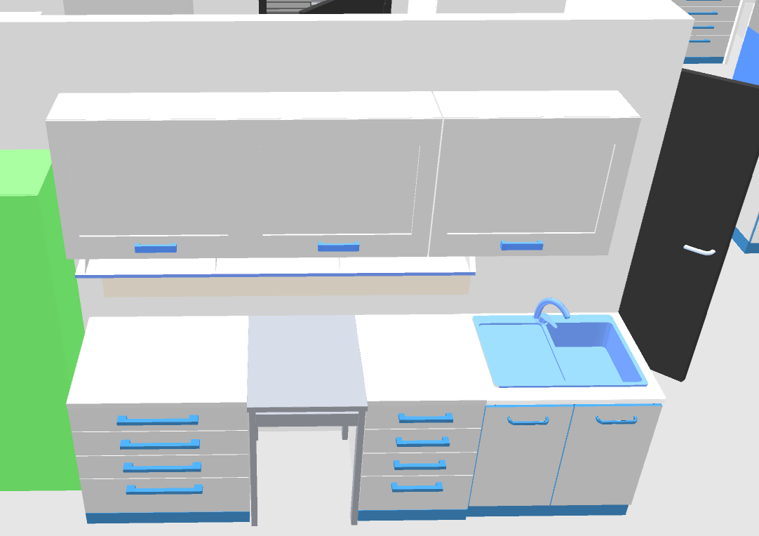

Obr. 5 - Vizualizace přibližného návrhu dlouhého výlevkového stolu S04 v chemickém koutku, včetně police P01 a závěsných skříněk (zprava) ZA01, ZA02 a ZA03.

S05 – Stůl s výlevkou vedle chemické digestoře
Tento stůl slouží pro omývání nádob z centrifugace a případně i pro umývání chemického nádobí. Stůl bude umístěn nalevo od chemické digestoře v místnosti LB.02.37.01 (viz Obr. 6, níže). Za levou částí stolu jsou připraveny přívody teplé a studené vody a odvod vodního odpadu.
REQ-027708/A
Stůl s výlevkou vedle chemické digestoře musí splňovat:
- celkové rozměry: 1800 x 750 x 900 (mm, š. x hl. x v.)
- rozložení prvků pod pracovní plochou (zleva):
  - výlevková skříňka, dvojdvéřová, šířka = 900 mm
  - skříňka se 4 zásuvkami, šířka = 900 mm
- pracovní plocha
  - pracovní plocha tvořena HPL deskou, tloušťky
~20 mm, hloubka = 750 mm, šířka = 1800 mm
  - výška pracovní plochy = 900 mm nad zemí
  - užitečná nosnost desky alespoň 100 kg na 1 metr šířky
  - deska pokud možno z jednoho kusu; je-li nutné desku pracovní plochy dělit na více kusů, spoje musí být vodotěsně zatmeleny
- vybavení výlevkové části stolu
  - výlevka z chemicky odolné kameniny, světlé barvy, půdorysná šířka a hloubka ~500 x ~500 mm, svislá výška ~250 mm, umístěna svým středem ~450 mm od levého okraje stolu, v rozmezí 100 - 150 mm od delšího okraje stolu
  - 1 x směšovací vodovodní baterie pro teplou i studenou vody, na stojanu o výšce ~300 mm se směšovací pákou nahoře, otočný krk délky ~200 mm, namontována za výlevkou na střed výlevky
  - 1 x stojánková baterie výšky ~300 mm na studenou vodu s odšroubovatelným výústkem na gumovou hadici, umístěna na pravý zadní roh výlevky
  - 1 x bezpečnostní oční sprcha (vytahovací hadice, řešení pro jedno oko, s montáží do stolu), umístěna za výlevkou, poblíž jejího levého zadního okraje
  - nezbytný instalační materiál (ventily, hadice, trubky, atd.)
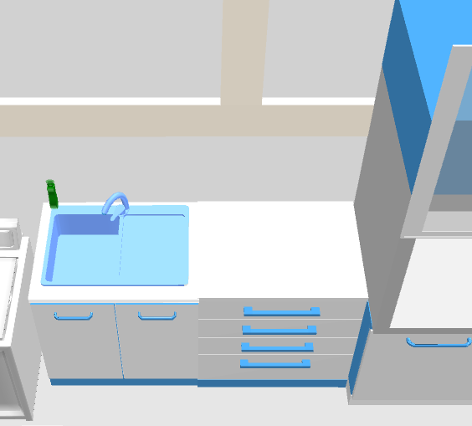

Obr. 6 - Vizualizace přibližného návrhu stolu s výlevkou vedle chemické digestoře

S06, S07 – Přístrojové stoly 2000 x 600 x 900 mm
Tyto stoly slouží k sestavování přístrojů a optomechaniky mimo hlavní optický stůl (není součástí této dodávky) v místnosti laserové spektroskopie LB.02.37.03. Stoly se budou nacházet na východní straně místnosti nalevo od kovových zásuvkových skříněk KZ1, KZ2 a KZ3. Nad stoly se budou nacházet závěsné skříňky ZA11, ZA12, ZA13 a ZA14. Mezi stoly se nachází přístupový kanál k chladící technologii, který musí zůstat volný, proto budou stoly rozestavěny s mezerou 680 mm mezi sebou (viz Obr. 7 níže).
REQ-027710/A
Přístrojové stoly 2000 x 600 x 900 mm musí splňovat:
- celkové rozměry: 2000 x 600 x 900 (mm, š. x hl. x v.)
- počet stolů: 2 ks
- nosná konstrukce: barvený kovový rám kontrukce typu H (viz Obr. 20 na str. 41), barva bílá
- pracovní plocha
- pracovní plocha tvořena HPL deskou, tloušťky
~20 mm, hloubka = 600 mm, šířka = 2000 mm
- výška pracovní plochy = 900 mm nad zemí
- užitečná nosnost desky alespoň 100 kg na 1 metr šířky
- deska pokud možno z jednoho kusu; je-li nutné desku pracovní plochy dělit na více kusů, spoje musí být vodotěsně zatmeleny

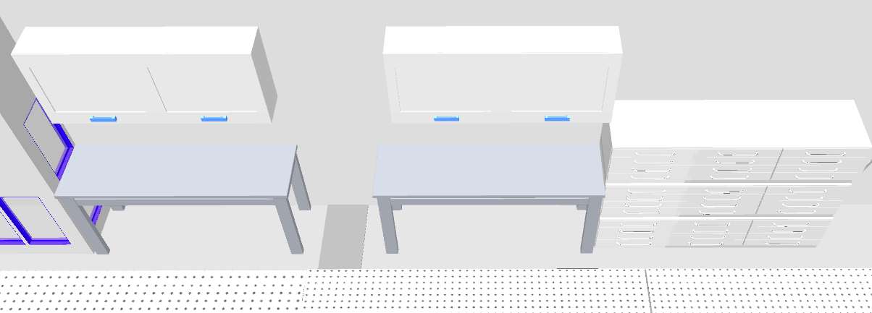

Obr. 7 – Vizualizace přibližného návrhu stolů S06 (vlevo) a S07 (vpravo) na východní stěne místnosti laserové spektroskopie. Nad stoly se nachází závesné skříňky (zleva) ZA11, ZA12, ZA13 a ZA14. Napravo od stolu S07 se nachází kovové zásuvkové skčíně KZ1,KZ2 a KZ3

S08 – Úzký policový stůl
Tento stůl slouží k odkládání předmětů a optomechaniky mimo hlavní optický stůl v místnosti laserové spektroskopie LB.02.37.03. Stůl se bude nacházet na západní straně místnosti pod závěsnými skříňkami ZA06, ZA07, ZA08, ZA09 a ZA10. Stůl bude velmi úzký (hloubka pouze 350 mm), takže bude mít spíše charakter odkládací police (viz Obr. 8).
REQ-027717/A
Úzký policový stůl musí splňovat:
- celkové rozměry: 4500 x 350 x 900 (mm, š. x hl. x v.)
- nosná konstrukce: barvený kovový rám (barva: bílá),
typ H
- konstrukce musí být kvůli stabilitě přikotvena ke stěně ve výšce 800 mm nad podlahou (= výška výdřevy skryté za sádrokartonovou příčkou)
- pracovní plocha
  - pracovní plocha tvořena HPL deskou, tloušťky
~20 mm, hloubka = 350 mm, šířka = 4500 mm
  - výška pracovní plochy = 900 mm nad zemí
  - užitečná nosnost desky alespoň 50 kg na 1 metr šířky
  - desku pracovní plochy je možné dělit na více kusů, ale spoje musí být vodotěsně zatmeleny

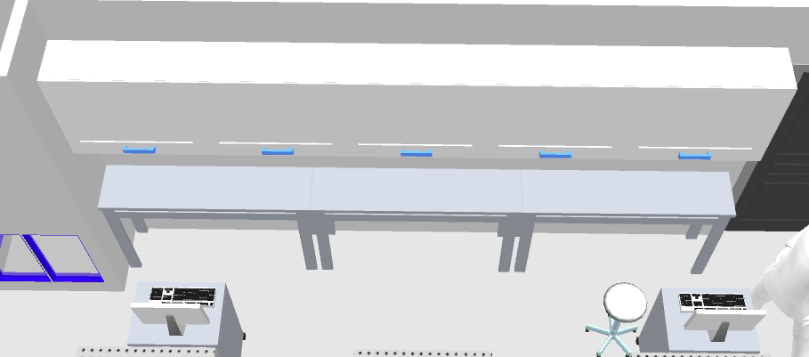

Obr. 8 – Vizualizace přibližného návrhu policového stolu S08 na východní stěně místnosti laserové spektroskopie, pod sestavou pěti závěsných skříněk (zprava) ZA06, ZA07, ZA08, ZA09 a ZA10

S09 – Mikroskopový stůl č. 1
Tento stůl slouží k práci s fluorescenčním mikroskopem v místnosti optické mikroskopie LB.02.37.04. Stůl se bude nacházet na severní straně místnosti pod závěsnými skříňkami ZC01,ZC02 a ZC03 (viz Obr. 9 níže). Stůl bude hlubší (hl. 850 mm) a tuhost a pevnost jeho konstrukce bude zvýšena využitím kovových jeklů o profilové straně 50 mm.
REQ-027718/A
Mikroskopový stůl č. 1 musí splňovat:
- celkové rozměry: 2320 x 850 x 750 (mm, š. x hl. x v.)
- nosná konstrukce: barvený kovový rám (barva: bílá), zesílený a ztužený – nosné jekly o profilu 50 x 50 (mm.), odstoupená střední noha do 1/3 hloubky stolu (od předního okraje)
- pracovní plocha
  - pracovní plocha tvořena HPL deskou, tloušťky
~20 mm, hloubka = 850 mm, šířka = 2320 mm
  - výška pracovní plochy = 900 mm nad zemí
  - užitečná nosnost stolu alespoň 250 kg
  - deska musí být z jednoho kusu, bez spojů
  - průchodka pro kabely od počítače o min. průměru ~50 mm, umístěna uprostřed desky (z hlediska šířky), okraj průchodky v rozmezí 25–75 mm od zadního okraje stolu (z hlediska hloubky)

S10 – Mikroskopový stůl č. 2
Tento stůl slouží k práci s mikroskopem v místnosti optické mikroskopie LB.02.37.04. Stůl se bude nacházet na severní straně místnosti pod závěsnými skříňkami ZC04, ZC05 (viz Obr. 9 níže). Stůl bude hlubší (hl. 850 mm) a tuhost a pevnost jeho konstrukce bude zvýšena využitím kovových jeklů o profilové straně 50 mm.
REQ-027719/A
Mikroskopový stůl č. 2 musí splňovat:
- celkové rozměry: 1400 x 850 x 750 mm (š. x hl. x v)
- nosná konstrukce: barvený kovový rám (barva: bílá), zesílený a ztužený – nosné jekly o profilu 50 x 50 (mm.)
- pracovní plocha
  - pracovní plocha tvořena HPL deskou, tloušťky
~20 mm, hloubka = 850 mm, šířka = 1400 mm
  - výška pracovní plochy = 900 mm nad zemí
  - užitečná nosnost stolu alespoň 200 kg
  - deska musí být z jednoho kusu, bez spojů
  - průchodka pro kabely od počítače o min. průměru
~50 mm, umístěna uprostřed desky (z hlediska šířky), okraj průchodky v rozmezí 25–75 mm od zadního okraje stolu (z hlediska hloubky)

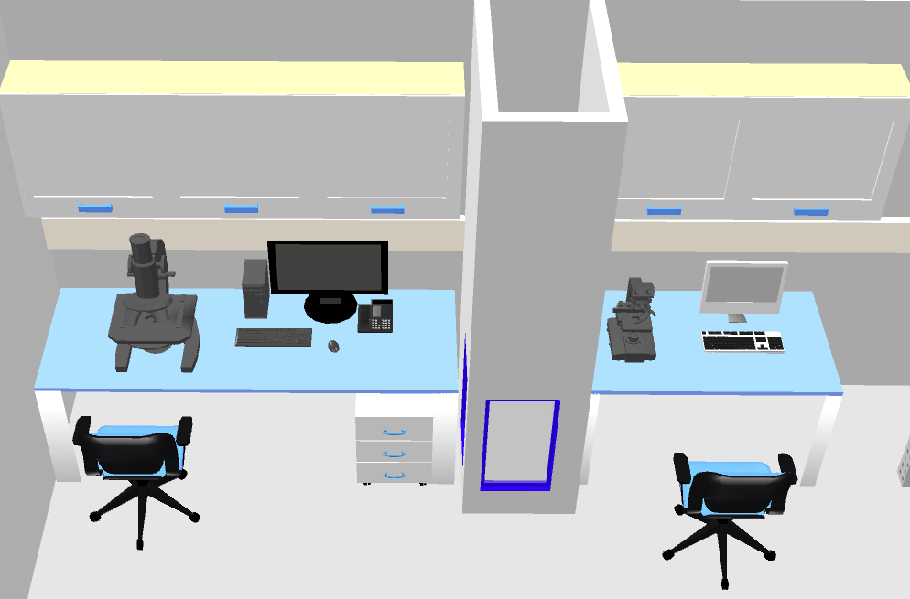

Obr. 9 – Vizualizace přibližného návrhu mikroskopových stolů S09 (vlevo) a S10 (vpravo) na severní stěně místnosti optické mikroskopie, pod sestavami závěsných skříněk (zleva) ZC01+ZC02+ZC03 a ZC04+ZC05

S11 – Mikroskopový stůl č. 3
Tento stůl slouží k práci s mikroskopem v místnosti optické mikroskopie LB.02.37.04. Stůl se bude nacházet na jižní straně místnosti pod závěsnými skříňkami ZC06, ZA15 (viz Obr. 10 níže). Stůl bude hlubší (hl. 850 mm) a tuhost a pevnost jeho konstrukce bude zvýšena využitím kovových jeklů o profilové straně 50 mm.
REQ-027720/A
Mikroskopový stůl č. 3 musí splňovat:
- celkové rozměry: 1500 x 850 x 750 (mm, š. x hl. x v.)
- nosná konstrukce: barvený kovový rám (barva: bílá), zesílený a ztužený – nosné jekly o profilu 50 x 50 (mm.), odstoupená střední noha do 2/3 hloubky stolu (od předního okraje)
- pracovní plocha
  - pracovní plocha tvořena HPL deskou, tloušťky
~20 mm, hloubka = 850 mm, šířka = 1500 mm
  - výška pracovní plochy = 900 mm nad zemí
  - užitečná nosnost stolu alespoň 200 kg
  - deska musí být z jednoho kusu, bez spojů
  - průchodka pro kabely od počítače o min. průměru ~50 mm, umístěna uprostřed desky (z hlediska šířky), okraj průchodky v rozmezí 25–75 mm od zadního okraje stolu (z hlediska hloubky)

S12 – Mikroskopový stůl č. 4
Tento stůl slouží k práci s mikroskopy a pro jednotku zobrazování chemiluminiscentních gelů v místnosti optické mikroskopie LB.02.37.04. Stůl se bude nacházet na jižní straně místnosti pod závěsnou skříňkou ZA16 (viz Obr. 10 níže). Stůl bude hlubší (hl. 850 mm) a tuhost a pevnost jeho konstrukce bude zvýšena využitím kovových jeklů o profilové straně 50 mm.
REQ-027721/A
Mikroskopový stůl č. 4 musí splňovat:
- celkové rozměry: 1800 x 850 x 750 (mm, š. x hl. x v.)
- nosná konstrukce: barvený kovový rám (barva: bílá), zesílený a ztužený – nosné jekly o profilu 50 x 50 (mm.), odstoupená střední noha do 2/3 hloubky stolu (od předního okraje)
- pracovní plocha
  - pracovní plocha tvořena HPL deskou, tloušťky
~20 mm, hloubka = 850 mm, šířka = 1800 mm
  - výška pracovní plochy = 900 mm nad zemí
  - užitečná nosnost stolu alespoň 200 kg
  - deska musí být z jednoho kusu, bez spojů
  - průchodka pro kabely od počítače o min. průměru ~50 mm, umístěna uprostřed desky (z hlediska šířky), okraj průchodky v rozmezí 25–75 mm od zadního okraje stolu (z hlediska hloubky)

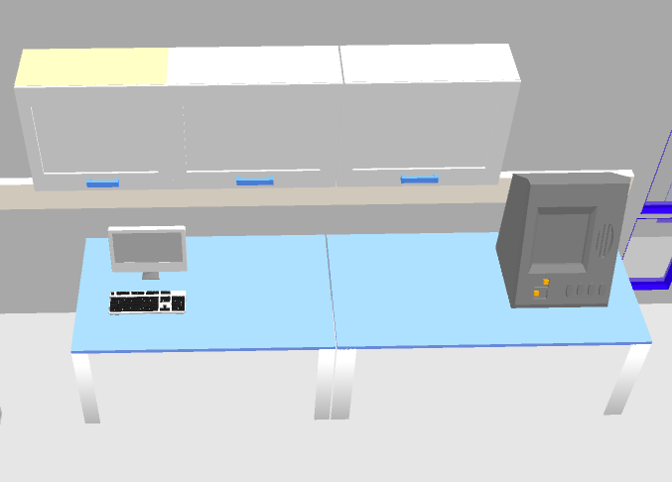
Obr. 10– Vizualizace přibližného návrhu mikroskopových stolů S11 (vlevo) a S12 (vpravo) na jižní stěně místnosti optické mikroskopie, pod sestavou závěsných skříněk (zleva) ZC06+ZA15+ZA16

S13 – Přístrojový stůl 2000 x 750 x 900
Tento stůl bude sloužit k sestavování přístrojů a přípravu vzorků v místnosti elektronové mikroskopie LB.02.37.03. Nad stolem se budou nacházet sestava závěsných skříňek ZC07 + ZA17 (viz Obr. 11).
REQ-027722/A
Přístrojový stůl 2000 x 750 x 900 musí splňovat:
- celkové rozměry: 2000 x 750 x 900 (mm, š. x hl. x v.)
- nosná konstrukce: barvený kovový rám kontrukce typu H (viz Obr. 20 na str. 41), barva bílá
- pracovní plocha
  - pracovní plocha tvořena HPL deskou, tloušťky
~20 mm, hloubka = 750 mm, šířka = 2000 mm
  - výška pracovní plochy = 900 mm nad zemí
  - užitečná nosnost desky alespoň 100 kg na 1 metr šířky
  - deska musí být z jednoho kusu, bez spojů
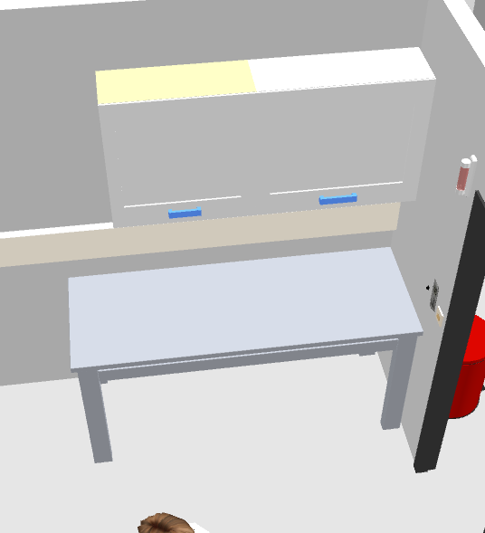

Obr. 11– Vizualizace přibližného návrhu stolu S13 na jižní stěně místnosti elektronové mikroskopie, pod sestavou závěsných skříněk ZC07+ZA17

S14 – Stolová sestava v místnosti Krystalizace
Tato sestava skříňkových mokrých stolů bude sloužit pro jemnou práci se vzorky proteinových krystalů. Sestava bude přiléhat ke stěnám zadní poloviny místnosti Krystalizace LB.02.37.06 (vzhledem ke vstupním dveřím). Sestava bude tedy vyplňovat dva rohy místnosti, a pracovní plocha sestavy se tedy bude dvakrát lomit v pravém úhlu. Nad stolem se podél stěn budou nacházet 3 police a sestava 7 závěsných skříněk (viz Obr. 12).
REQ-027723/A
Stolová sestava v místnosti Krystalizace musí splňovat:
- celkové rozměry: 3240 x 3000 x 900 (mm, š. x hl. x v.)
- podrobné rozkreslení rozměrů sestavy je uvedeno na Obr. 13
- rozložení prvků pod pracovní plochou (zleva):
  - skříňka se 4 zásuvkami, šířka = 450 mm
  - skříňka se 4 zásuvkami, šířka = 900 mm
  - prázdný prostor pro nohy, šířka = 600 mm
  - rohová skříňka – levá, s celistvým vnitřním prostorem se dvěma dvířky (dvířka vlevo š. 300 mm, dvířka vpravo š. 570 mm), půdorysné rozměry opsaného obdélníku 1050 mm x 1320 mm, (k rozměrům se více údajů nachází na Obr. 13), vnitřní úložný prostor rozdělen 1 policí
  - prázdný prostor pro nohy, šířka = 600 mm
  - rohová skříňka – pravá, s celistvým vnitřním prostorem se dvěma dvířky (dvířka nalevo od rohového zlomu š. 570 mm, dvířka vpravo š. 300 mm), půdorysné rozměry opsaného obdélníku 1050 mm x 1320 mm, (k rozměrům se více údajů nachází na Obr. 13), vnitřní úložný prostor rozdělen 1 policí
  - prázdný prostor pro nohy, šířka = 600 mm
  - skříňka s dvířky a jednou zásuvkou
    - 900 mm široká zásuvka pod pracovní deskou
    - 900 mm široká skříňka pod zásuvkou, dvojdveřová, prostor rozdělen 1 policí + 1 ks
- pracovní plocha
  - pracovní plocha tvořena HPL deskou, tloušťky
~20 mm, hloubka = 750 mm
  - výška pracovní plochy = 900 mm nad zemí
  - užitečná nosnost desky alespoň 100 kg na 1 metr šířky
  - deska pokud možno nejvýše ze 3 kusů; na spojích dílů pracovní plochy musí být provedeno vodotěsné zatmelení

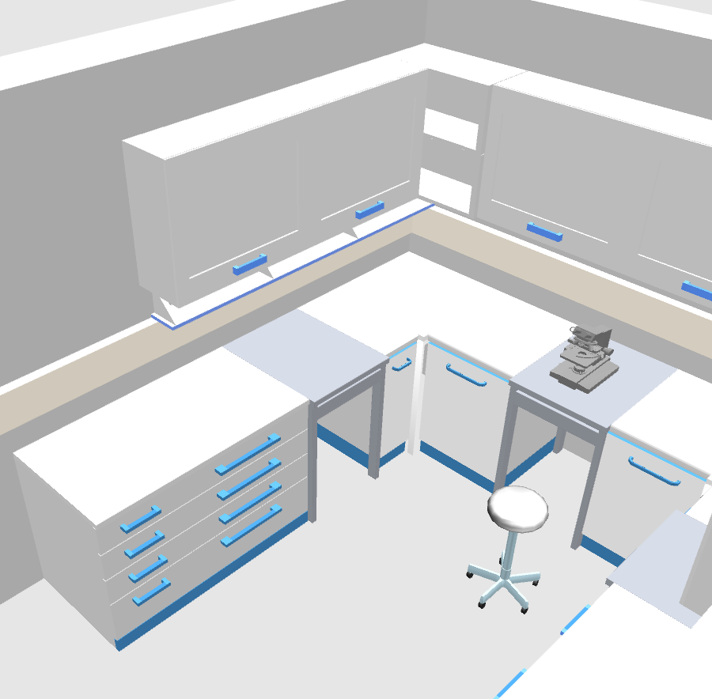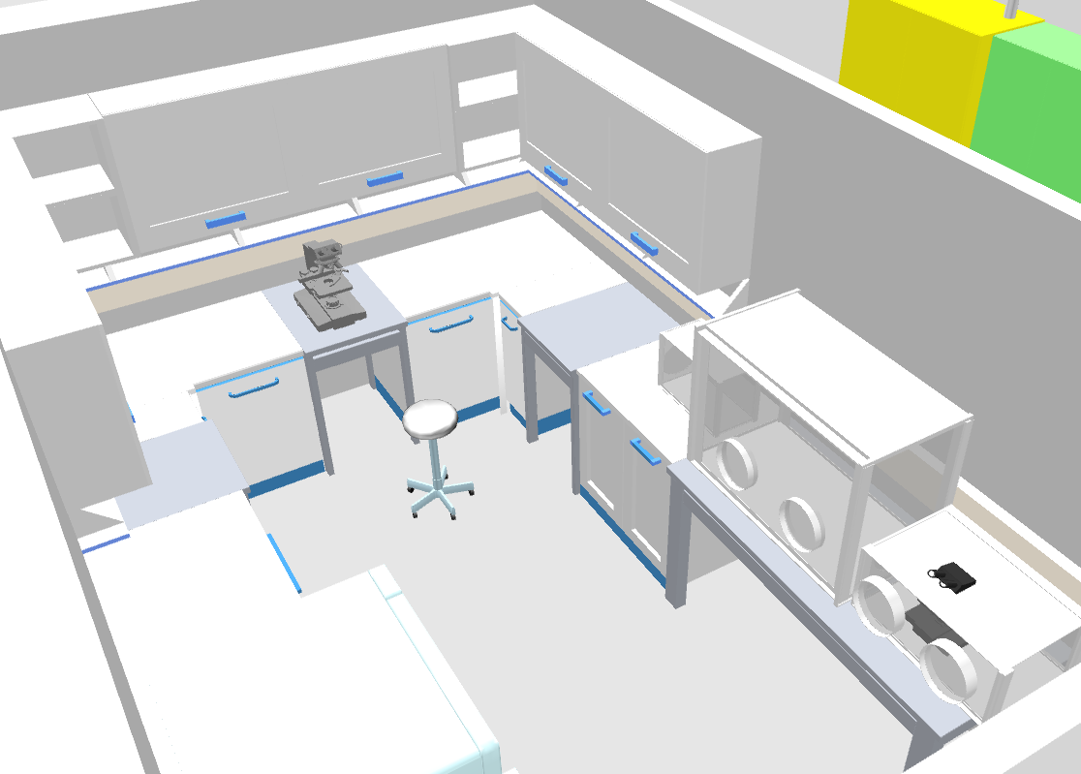

Obr. 12 – Vizualizace přibližného návrhu sestavy stolu S14 v západní polovině místnosti Krystalizace, pod sestavou závěsných skříněk ZA18,19,20,21,22,23+ZD1+ZD2; na pravém obrázku se nachází vizualizace přístrojového stolu S15 s rukavicovým boxem

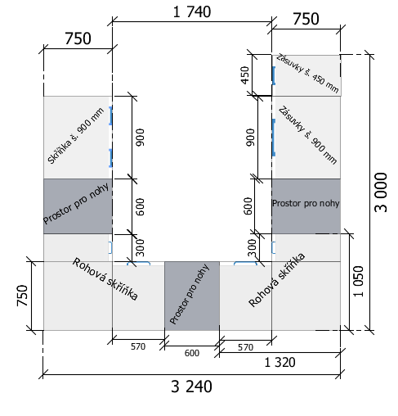
Obr. 13 – Rozměry (v mm) stolové sestavy S14 v místnosti Krystalizace

S15 – Přístrojový stůl pro rukavicový box
Tento stůl na sobě ponese akrylátový rukavicový box v místnosti Krystalizace LB.02.37.06 (viz Obr. 12 výše).
REQ-027724/A
Přístrojový stůl pro rukavicový box musí splňovat:
- celkové rozměry: 1800 x 750 x 900 (mm, š. x hl. x v.)
- nosná konstrukce: barvený kovový rám konstrukce typu H (viz Obr. 20 na str. 41), barva bílá
- pracovní plocha
  - pracovní plocha tvořena HPL deskou, tloušťky
~20 mm, hloubka = 750 mm, šířka = 1800 mm
  - výška pracovní plochy = 900 mm nad zemí
  - užitečná nosnost desky alespoň 100 kg na 1 metr šířky
  - deska musí být z jednoho kusu, bez spojů

S16 – Stůl s výlevkou v laboratoři BSL1
Tento stůl slouží pro přípravu biologických vzorků. Za pravou částí stolu jsou připraveny přívody teplé a studené vody a odvod vodního odpadu. Nad stolem se bude nacházet zásuvková skříňka ZA24 (viz Obr. 14).
REQ-027725/A
Stůl s výlevkou v laboratoři BSL1 musí splňovat:
- celkové rozměry: 2550 x 750 x 900 (mm, š. x hl. x v.)
- rozložení prvků pod pracovní plochou (zleva):
  - prázdný prostor pro nohy, šířka = 600 mm, podpora rámem z kovových nohou (levá strana musí být schopna větrat kvůli výustku vzduchotechniky)
  - skříňka se 4 zásuvkami, šířka = 600 mm
  - skříňka se 4 zásuvkami, šířka = 450 mm
  - výlevková skříňka, dvojdvéřová, šířka = 900 mm
- pracovní plocha
  - pracovní plocha tvořena HPL deskou, tloušťky
~20 mm, hloubka = 750 mm, šířka = 2550 mm
  - výška pracovní plochy = 900 mm nad zemí
  - užitečná nosnost desky alespoň 100 kg na 1 metr šířky
  - deska pokud možno z jednoho kusu; je-li nutné desku pracovní plochy dělit na více kusů, spoje musí být vodotěsně zatmeleny
- vybavení výlevkové části stolu
  - malá výlevka z chemicky odolné kameniny, světlé barvy, půdorysná šířka a hloubka ~300 x ~300 mm, svislá výška ~250 mm, umístěna svým středem ~300 mm od pravého okraje stolu, okrajem v rozmezí 100 - 150 mm od dlouhého okraje stolu
  - 1 x směšovací vodovodní baterie pro teplou i studenou vody, na stojanu o výšce ~300 mm se směšovací pákou nahoře, otočný krk délky ~200 mm, namontována za výlevkou na střed výlevky
  - 1 x bezpečnostní oční sprcha (vytahovací hadice, řešení pro jedno oko, s montáží do stolu), umístěna za výlevkou, poblíž jejího levého zadního okraje
  - nezbytný instalační materiál (ventily, hadice, trubky, atd.)

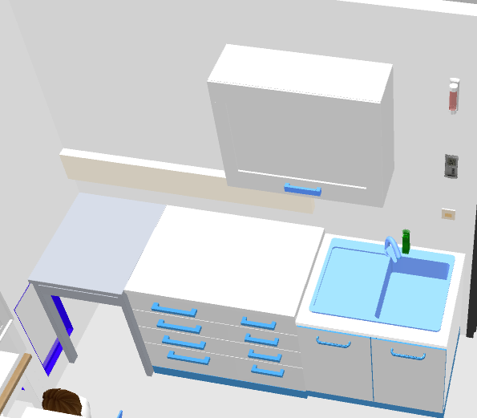

Obr. 14 - Vizualizace přibližného návrhu stolu S16 na severní stěně laboratoře BSL1 (LB.02.37.07), pod závěsnou skříňkou ZA24.

S17 – Rohový stůl se zásuvkami v laboratoři BSL2
Tento stůl slouží pro přípravu biologických vzorků (viz Obr. 15).
REQ-027726/A
Rohový stůl se zásuvkami v laboratoři BSL2 musí splňovat:
- celkové rozměry: 2550 x 2150 x 900 (mm, š. x hl. x v.)
- rozložení prvků pod pracovní plochou (zleva):
  - skříňka se 4 zásuvkami, šířka = 900 mm
  - skříňka se 4 zásuvkami, šířka = 450 mm
  - prostor na nohy nalevo od rohového zlomu, šířka = 450 mm, nosná kovová konstrukce bílé barvy (stůl musí být schopný větrat kvůli výustku vzduchotechniky)
  - rohový zlom, případná noha kovové konstrukce odstoupená do 1/3 hloubky stolu
  - prostor pro nohy napravo od zlomu, šířka = 1400 mm, nosná kovová konstrukce bílé barvy (stůl musí být schopný větrat kvůli výustku vzduchotechniky)
  - detailní rozložení je zobrazeno na obr. S17
- pracovní plocha
  - pracovní plocha tvořena HPL deskou, tloušťky
~20 mm, hloubka = 750 mm
  - výška pracovní plochy = 900 mm nad zemí
  - užitečná nosnost desky alespoň 100 kg na 1 metr šířky
  - deska pokud možno z jednoho kusu; je-li nutné desku pracovní plochy dělit na více kusů, spoje musí být vodotěsně zatmeleny
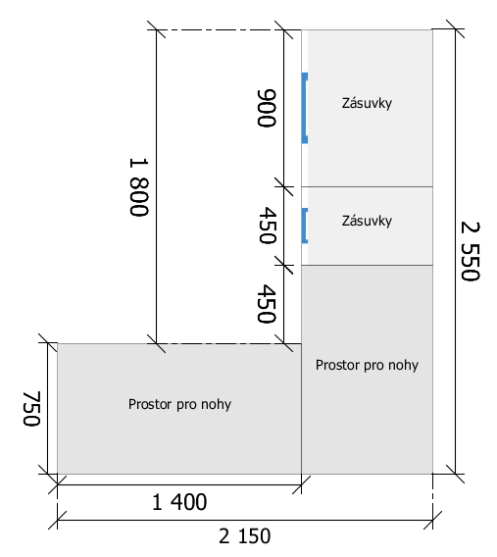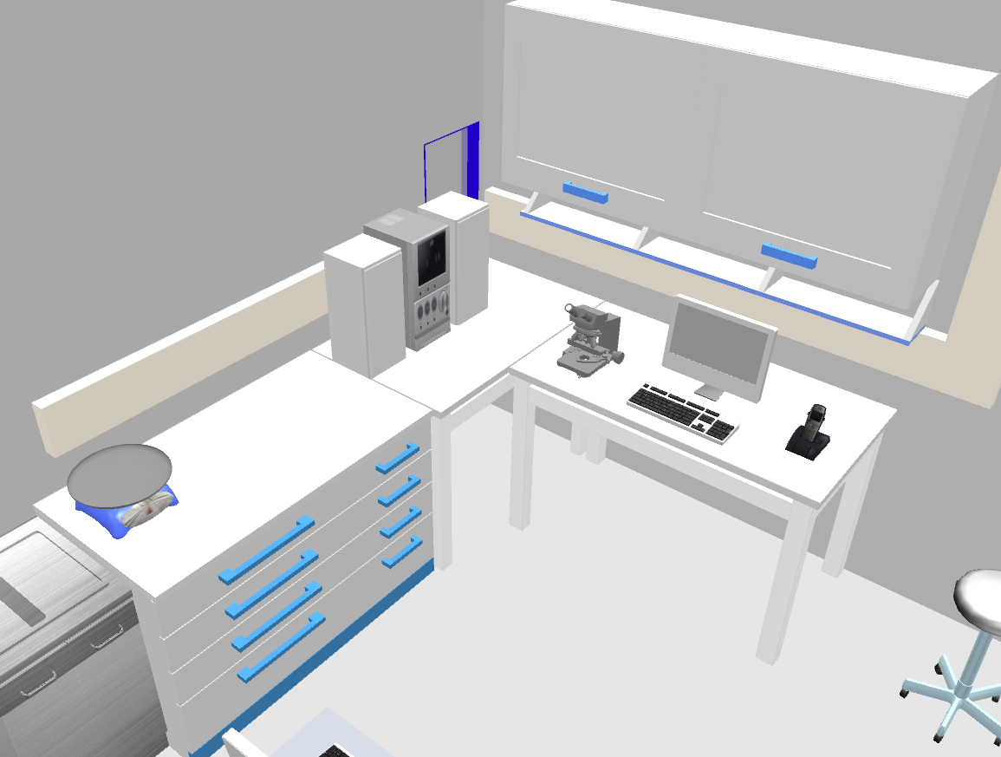

Obr. 15 - Vizualizace přibližného návrhu rohového stolu S17 na severní stěně laboratoře BSL2 (LB.02.37.08), pod sestavou závěsných skříněk ZA25 a ZA26 a policí P05.

S18 – Přístrojový odkládací stůl
Tento stůl se bude používat na sestavování přístrojového vybavení v místnosti laboratoře BSL2 (LB.02.37.08).
REQ-027727/A
Přístrojový odkládací stůl musí splňovat:
- celkové rozměry: 1800 x 600 x 900 (mm, š. x hl. x v.)
- nosná konstrukce: barvený kovový rám konstrukce typu H (viz Obr. 20 na str. 41), barva bílá
- pracovní plocha
  - pracovní plocha tvořena HPL deskou, tloušťky
~20 mm, hloubka = 600 mm, šířka = 1800 mm
  - výška pracovní plochy = 900 mm nad zemí
  - užitečná nosnost desky alespoň 100 kg na 1 metr šířky
  - deska musí být z jednoho kusu, bez spojů

S19, S20, S21, S22 – Stoly s nástavbou horních polic
Tyto stoly se budou používat v Chladící místnosti LB.02.37.09, ve které může být v důsledku nízké teploty zvýšená relativní vlhkost (přes 90%). Kromě šířkových rozměrů budou stoly identické.
REQ-027728/A
Stoly s nástavbou horních polic musí splňovat:
- Počet stolů: 4 ks
- celkové rozměry
  - hloubka = ~750 mm
  - výška = ~1800 (mm, š. x hl. x v.)
  - šířkové rozměry
    - šířka stolů S19 a S20 = 1500 mm
    - šířka stolu S21 = 1750 mm
    - šířka stolu S22 = 1250 mm
- konstrukce:
  - stůl musí mít nosnou kovovou konstrukci umožňující instalaci dvou horních polic, tato kovová konstrukce však nesmí být vedena od země po zadní straně stolu protože stoly se budou přisouvat ke stěně, na které je ve výšce 1080 - 1290 mm kabelový žlab o hloubce 60 mm (viz Obr. 16); konstrukce stolu musí být totiž taková, aby se pracovní deska i zásuvky daly zcela přisunout ke stěně (aby nemohly předměty po zastrčení příliš dozadu padat z polic a pracovní desky stolu dolu) – možné řešení spočívá ve vedení konstrukce po bočních stranách stolu
  - materiál podpůrné konstrukce: rám z barvených kovových profilů, barva: bílá
- pracovní plocha
  - pracovní plocha tvořena HPL deskou, tloušťky
~20 mm, hloubka = ~750 mm
  - výška pracovní plochy = 900 mm nad zemí
  - užitečná nosnost desky alespoň 100 kg na 1 metr šířky
  - deska musí být z jednoho kusu, bez spojů
- police
  - každý stůl by měl disponovat 2 policemi na výškách ploch 1350 mm a 1800 mm, o šířce odpovídající šířce konkrétního stolu
  - hloubka polic: 300 mm
  - materiál polic: HPL deska tloušťky ~20 mm
  - užitečná nosnost každé police: 40 kg
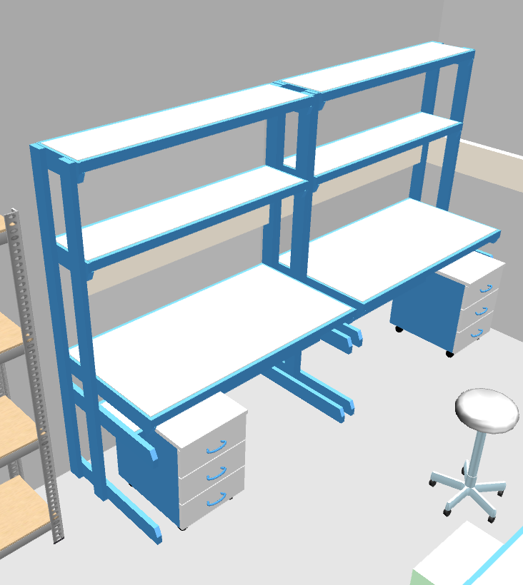
Obr. 16 - Vizualizace možného návrhu stolů S19 a S20 s nástavbou horních polic v chladící místnosti (LB.02.37.09), pod stoly jsou kovové zásuvkové kontejnery (KZ2 a KZ3).

S23 – Krátký stůl s výlevkou v místnosti Mokrých procesů
Tento stůl slouží pro mytí chemického nádobí a je v něm též umístěna jednotka reverzní osmózy pro výrobu čisté vody. Stůl je umístěn na pravé části severním stěny místnosti pro Mokré procesy (LB.02.37.10). Za pravou částí stolu jsou připraveny přívody teplé a studené vody a odvod vodního odpadu. Nad stolem se bude nacházet sestava 2 závěsných skříněk ZE1+ZA30 (viz Obr. 17).
REQ-027729/A
Krátký stůl s výlevkou v místnosti Mokrých procesů musí splňovat:
- celkové rozměry: 1350 x 750 x 900 (mm, š. x hl. x v.)
- rozložení prvků pod pracovní plochou (zleva):
  - skříňka s 1 zásuvkou a dvířky, šířka = 450 mm
  - 1 zásuvka pod pracovní deskou (přibližně 1/4 výšky skříňkového prostoru)
  - dvířka pod zásuvkou do skříňkového prostoru sdíleného s výlevkovou skříňkou
  - výlevková skříňka, dvojdvéřová, šířka = 900 mm
- sdílený vnitřní skříňkový prostor
  - skříňka bez zadní desky, aby bylo možné zadem do vnitřku skříňky přivádět hadice a kabely
  - skříňka bude muset být bez dna nebo bude muset mít dno skříňky ve většině své plochy otvor (ve vnitřku spodní desky mohou zůstanou okraje o velikosti 50 mm)
    - vysvětlení: uvnitř skříňky bude v budoucnu nainstalována vysokokapacitní jednotka reverzní osmózy (RO) a její zásobník (není součástí této dodávky); jednotka RO bude sloužit pro produkci čisté vody pro potřeby mytí a pro přístrojového vybavení místnosti pro mokré procesy (především pro mycí automat a autokláv) a bude sestávat z několika filtrů a membrán, bude produkovat čistou vodu hromaděnou do horizontálního válcového tlakového zásobníku o celkovém objemu 100 litrů (rozměry: šířka = 720 mm, průměr = 475 mm); zásobník tedy bude kvůli hmotnosti a rozměru nutné postavit přímo na zem
- vybavení výlevkové části stolu
  - výlevka z chemicky odolné kameniny, světlé barvy, půdorysná vnější šířka a hloubka ~500 x ~500 mm, svislá výška ~250 mm; umístěna středem přibližně 450 mm od pravé strany stolu, v rozmezí 100 - 150 mm od předního pracovního okraje
  - 1 x směšovací vodovodní baterie pro teplou i studenou vody, na stojanu o výšce ~300 mm se směšovací pákou nahoře, otočný krk délky ~200 mm, umístěna za výlevkou na jejím středu
  - 1 x stojánková baterie výšky ~300 mm na studenou vodu s odšroubovatelným výústkem na gumovou hadici, umístěna za výlevkou na pravé straně
  - 1 x bezpečnostní oční sprcha (vytahovací hadice, řešení pro jedno oko, s montáží do stolu), umístěna v zadní části desky za výlevkou napravo od stojánkové baterie
  - nezbytný instalační materiál (ventily, hadice, trubky, atd.)
- pracovní deska
  - rozměry = 1350 x 750 (mm, š. x hl.)
  - pracovní plocha tvořena HPL deskou, tloušťky
~20 mm
  - výška pracovní plochy = 900 mm nad zemí
  - užitečná nosnost desky alespoň 100 kg na 1 metr šířky
  - deska z jednoho kusu, připravena s následujícími otvory:
    - pro výlevku (~475 x ~475 mm)
    - stojánkovou směšovací baterii pro teplou a studenou vodu
    - stojánkovou baterii pro studenou vodu
    - bezpečnostní oční sprchu
    - malým otvorem průměru 12 mm pro malou baterii pro čistou vodu z 24-litrové tlakové nádrže jednotky reverzní osmózy (nejsou součástí dodávky nábytku), poblíž levého zadního rohu výlevky, nalevo od směšovací baterie
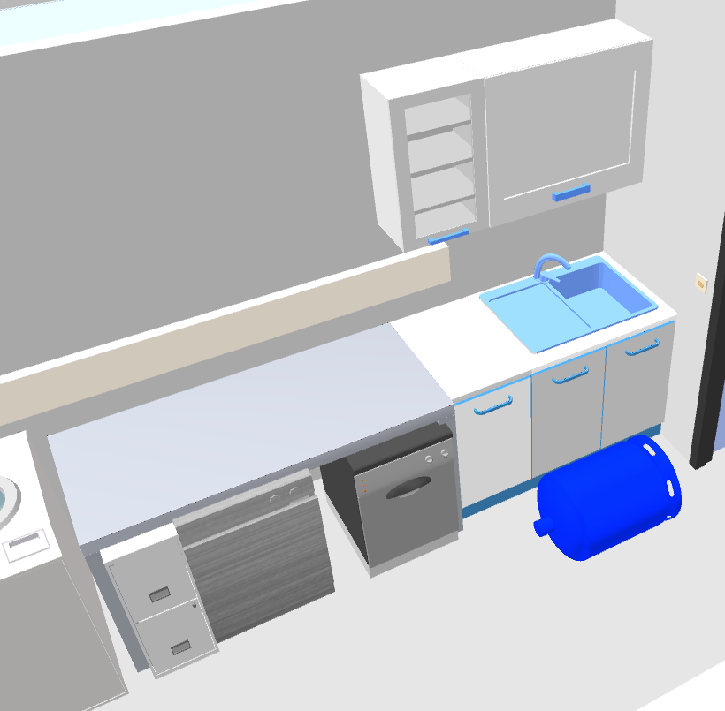
Obr. 17 - Vizualizace přibližného návrhu výlevkového stolu S23 (napravo) a přístrojového stolu S24 (nalevo) v místnosti pro Mokré procesy, včetně závěsných skříněk ZE1 a ZA30. Na podlahu před výlevkovým stolem S23 je pro představu rozměru umístěna válcová 100-litrová tlaková nádrž pro čistou vodu (tmavě modrá nádoba); pod přístrojovým stolem S24 uprostřed se nachází zprava výrobník ledu, dále laboratorní mycí automat a pak dvojzásuvková skříňka KZS pro zásobní lahve s čistícími kapalinami.

S24 – Přístrojový vysoký stůl šířky 1700 mm
Tento stůl bude sloužit jako pracovní plocha nad mycím automatem a výrobníkem ledu v místnosti Mokrých procesů (LB.02.37.10, viz Obr. S23).
REQ-027730/A
Přístrojový vysoký stůl šířky 1700 mm musí splňovat:
- celkové rozměry: 1700 x 750 x 900 (mm, š. x hl. x v.)
- nosná konstrukce: barvený kovový rám konstrukce typu H (viz Obr. 20 na str. 41), barva bílá
- pracovní plocha
  - pracovní plocha tvořena HPL deskou, tloušťky
~20 mm, hloubka = 750 mm, šířka = 1700 mm
  - výška pracovní plochy = 900 mm nad zemí
  - užitečná nosnost desky alespoň 100 kg na 1 metr šířky
  - deska musí být z jednoho kusu, bez spojů
  - průchodka pro kabely od výrobníku ledu a čisté vody o min. průměru ~50 mm, umístěna v pravém zadním rohu desky, okraj průchodky v rozmezí 25–75 mm od zadního i pravého okraje stolu (z hlediska hloubky)

S25 a S26 – Přístrojové nízké stoly šířky 1600 mm
Tyto 2 stoly budou sloužit jako nosná plocha pro inkubátor, mikrovlnnou troubu a vodní lázně v místnosti Mokrých procesů (LB.02.37.10), nad stoly se bude nacházet sestava skříněk ZA27, ZA28 a ZA29 (viz Obr. 18).
REQ-027731/A
Přístrojové nízké stoly šířky 1600 mm musí splňovat:
- celkové rozměry: 1600 x 750 x 750 (mm, š. x hl. x v.)
- počet stolů: 2 ks
- nosná konstrukce: barvený kovový rám konstrukce typu H (viz Obr. 20 na str. 41), barva bílá
- pracovní plocha
  - pracovní plocha tvořena HPL deskou, tloušťky ~20 mm, hloubka = 750 mm, šířka = 1600 mm
  - výška pracovní plochy = 750 mm nad zemí
  - užitečná nosnost desky alespoň 100 kg na 1 metr šířky
  - deska musí být z jednoho kusu, bez spojů
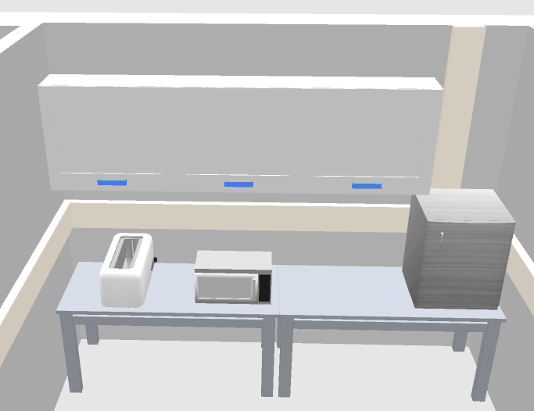
Obr. 18 – Vizualizace přibližných návrhů stolů S25 a S26 v místnosti Mokrých procesů, vzhledem k šířce místnosti (3290 mm) a souhrnné šířce stolů 2 x 1600 mm = 3200 mm by mělo zbývat po stranách dohromady 90 mm; nad stoly se bude nacházet sestava závěsných skříněk ZA27, ZA28 a ZA29

S27, S28, S29 a S30 – Stoly pro práci na počítači
Sestava těchto 4 stolů bude umístěna v místnosti pro Analýzu dat (LB.02.37.11). Nad nimi se bude nacházet sestava 5 ks závěsných skříněk ZA31, ZA32, ZA33, ZA34 a ZA35 (viz Obr. 19).
REQ-027732/A
Stoly pro práci na počítači musí splňovat:
- rozměry jednoho stolu:
1250 x 850 x 750 mm (š. x hl. x v)
- počet stolů: 4 ks
- nosná konstrukce: kovový rám konstrukce typu C nebo s předními nohami ustoupenými do 1/3 hloubky stolu od předního okraje stolu (aby mohli pracovníci na kolečkových židlích snadno přejíždět podél přední hrany stolu), barva rámu bílá
- pracovní plocha
  - pracovní plocha tvořena LTD deskou tloušťky
~20 mm ošetřené ABS hranami, hloubka = 850 mm, šířka = 1250 mm
  - výška pracovní plochy = 750 mm nad zemí
  - užitečná nosnost desky alespoň 100 kg na 1 metr šířky
  - deska musí být z jednoho kusu, bez spojů
  - průchodka pro kabely od počítače o min. průměru ~50 mm, umístěna uprostřed desky (z hlediska šířky), okraj průchodky v rozmezí 25–75 mm od zadního okraje stolu (z hlediska hloubky)
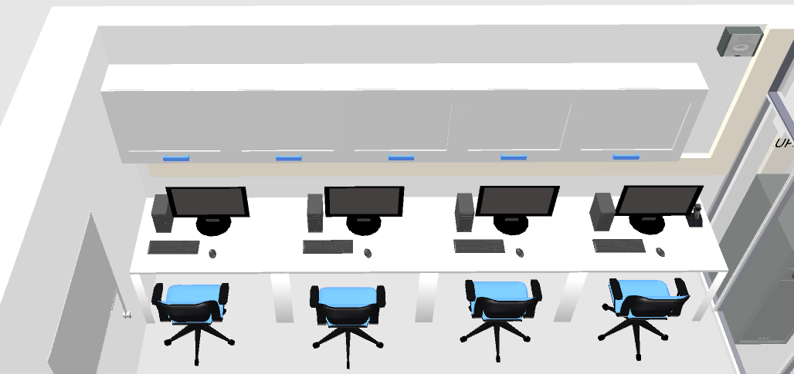

Obr. 19 – Vizualizace přibližných návrhů stolů S27, S28, S29 a S30 v místnosti pro Analýzu dat (LB.02.37.11); nad stoly se bude nacházet sestava závěsných skříněk ZA31, ZA32, ZA33, ZA34 a ZA35. Oproti vizualizaci by stoly měly mít přední nohy ustoupené tak, aby mohli pracovníci na kolečkových židlích snadno přejíždět podél přední hrany stolu (židle nejsou součástí dodávky).

S31 až S39 – Přístrojové stoly pro řídící místnost haly E2
Tyto stoly se budou používat na sestavování přístrojového vybavení v čistoprostorové řídící místnosti haly E2 (L.02.06).
REQ-027733/A
Přístrojové stoly pro řídící místnost haly E2 musí splňovat:
- počet: 8 ks
- celkové rozměry: 1200 x 750 x 800 (mm, š. x hl. x v.)
- nosná konstrukce: barvený kovový rám z profilů 30 x 30 mm, konstrukce typu H (viz Obr. 20)
- povrchová úprava nosné ocelové konstrukce musí být bílý komaxit
- pracovní plocha
  - pracovní plocha tvořena HPL deskou, tloušťky ~20 mm, hloubka = 800 mm, šířka = 1200 mm
  - výška pracovní plochy = 750 mm nad zemí
  - užitečná nosnost desky alespoň 100 kg na 1 metr šířky
  - deska musí být z jednoho kusu, bez spojů
  - povrchová úprava nosné ocelové konstrukce musí být bílý plastový práškový lak (komaxit), odolný proti desinfekčním prostředkům (isopropanol, vodný roztok zásaditých bělících činidel)
  - šířka nosné konstrukce musí být shodná se šířkou pracovní desky nebo maximálně o 10 mm menší.

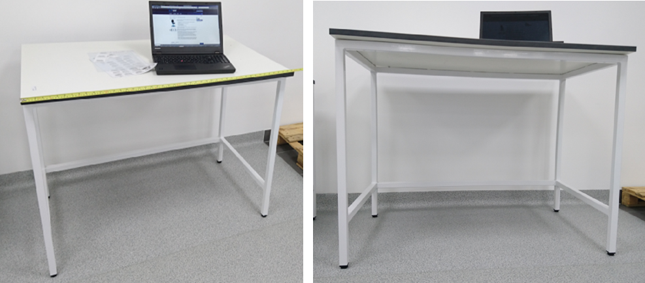
Obr. 20 – Fotografie stolu vyhovujícího požadavkům na stoly S31 až S39 pro řídící místnost haly E2, kovová konstrukce stolu též vyhovuje jako příklad kovové konstrukce typu H

S40, S41, S42 – Desky pro přístrojové stoly pro řídící místnost haly E3
Desky pro přístrojové stoly pro potřebu dosestavení již pořízených kovových konstrukcí v řídící místnosti haly E3 (L.02.12) s následujícími parametry a vlastnostmi:
REQ-027734/A
Desky pro přístrojové stoly pro řídící místnost haly E3 musí splňovat:
- počet: 3 ks
- rozměry (š x hl) 2000 x 750mm, tloušťka ~20 mm
- deska z vysokotlakého laminátu HPL
- nosnost alespoň 150 kg.
- součástí dodávky bude upevnění těchto desek na existující kovové konstrukce

DS1 - Dílenský stůl se dvěma zásuvkovými kontejnery
Tento stůl slouží pro práci s optomechanickými díly laserové spektroskopické stanice v místnosti LB.02.37.01 (viz Obr. 21 níže). Bude umístěn nalevo od již existující výlevky a napravo od nové bezpečnostní skříně na plyny G3.
REQ-027709/A
Dílenský stůl se dvěma zásuvkovými kontejnery musí splňovat:
- rozměry: 2000 x 750 x 850 (mm, š. x hl. x v.);
- pracovní plocha tvořena HPL deskou, tloušťky ~20 mm, hloubka = 750 mm, šířka = 2000 mm, 25 mm, nosnost alespoň 200 kg;
- pracovní deska stolu umístěna na 2 kusech kovových zásuvkových kontejnerů o rozměrech 1000 x ~700 x ~810 (mm, š. x hl. x v.);
- počet zásuvek jednoho kontejneru: 6ks, výšky jednotlivých zásuvek v pořadí shora: ~60 mm, ~90 mm, ~90 mm, ~120 mm, ~120 mm, ~180 mm;
- kontejnery vybaveny mechanismem blokace vysunutí více zásuvek najednou;
- alespoň 6 zásuvek stolu musí vybaveno plastovým dělením, rozdělujícím jednu zásuvku na ~20 oddělení.

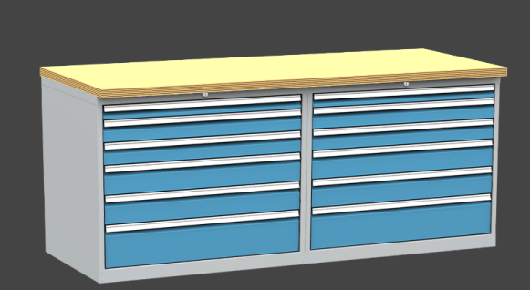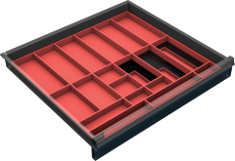

Obr. 21 – Vizualizace dílenského stolu DS-1 se dvěma zásuvkovými kontejnery (vlevo), příklad plastového dělení zásuvky kontejneru (vpravo).

DS2, DS3 – Dílenské stoly (ponky) pro řídící místnost haly E2
Dílenské stoly s velkou nosností (ponky), s následujícími parametry a vlastnostmi:
REQ-027735/A
Dílenské stoly (ponky) pro řídící místnost haly E2 musí splňovat:
- Počet: 2 ks
- nosnost: 1000 kg
- rozměry: šířka 1800 mm, hloubka 750 mm, výška 800-850 mm
- pracovní deska bez zvýšených bočních okrajů, buková spárovka oplechovaná nerezovým plechem
- nosná konstrukce: barvený kovový rám z profilů, konstrukce typu H (viz Obr. 22)
- povrchová úprava nosné ocelové konstrukce musí být bílý plastový práškový lak (komaxit), odolný proti desinfekčním prostředkům (isopropanol, vodný roztok zásaditých bělících činidel)
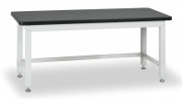
Obr. 22 – Vizualizace stolu vyhovující svým typem konstrukce dílenským stolům DS2 a DS3 pro řídící místnost haly E2

Židle do čistého prostoru

Z1 až Z8 – Židle do čistého prostoru
Židle pro čistý prostor se sedákem a opěrákem zad. Židle jsou určeny pro řídící místnost haly E2 (L.02.06).
REQ-027736/A
Židle do čistého prostoru musí splňovat:
- Počet: 8 ks
- výška sedáku nastavitelná alespoň v rozmezí mezi 475 až 615 mm od země
- sedák a opěrák zad se zatavenéým čalouněním se speciální pěnou krytou koženkou
- materiál kontaktního povrchu: syntetická koženka černé barvy, odolná proti desinfekčním prostředkům
- židle opatřená křížovou základnou skolečky,
- materiál základny: ocel
- základna bez opěrného kruhu na nohy
- povrch omyvatelný a odolné vůči dezinfekcím
- zapouzdřený pístový mechanizmus
- opatření proti tvorbě elektrostatického náboje
- kolečka:
  - provedení: dvojitá kolečka
  - určena pro tvrdé podlahy
  - splňující požadavky na práci v čístém provozu třídy 5 nebo náročnějším v souladu se standardem ISO 14644-1

Digestoř

CHD – Chemická digestoř
Toto je chemická digestoř pro práci s chemikáliemi, které produkují zdraví ohrožující výpary. Digestoř je umístěna na jižní stěně hlavní laboratoře LB.02.37.01 (viz Obr. 23, níže).
REQ-027737/A
Chemická digestoř musí splňovat:
- vnější půdorysné rozměry: 1500 x ~900 (mm, š. x hl.)
- rozměr vnitřního pracovního prostoru – nejméně v každém rozměru: 1400 x 700 x 900 mm (š. x hl. x v)
- výška pracovní desky od podlahy v rozmezí: 850 – 900 mm
- výška zdvihu okna od podlahy: alespoň 1700 mm
- výška stropu místnosti je 2600 mm, a tudíž digestoř musí být provozovatelná v prostoru s tímto omezením
- materiály:
  - vnitřní korpus (stěny, strop) - vyrobeny z HPL
  - vnější korpus: kov nebo LTD
- výbava digestoře:
  - 1x pracovní deska z HPL se zvýšeným předním prahem
  - 1x vertikální posuv čelní clony s bezpečnostním sklem
  - 1x signalizace výšky zdvihu čelní clony
  - 1x LED nebo zářivkové vnitřní osvětlovací těleso
    - výkon dostatečný na osvětlení pracovní plochy alespoň 400 lux
    - teplota chromatičnosti 5000-6000 K, index barevného podání CRI alespoň 75 nebo vyšší
  - médiové přívody
    - 1x výtok studené vody na pracovní desce
    - 1x malá odpadová polypropylenová vanička o půdorysných rozměrech menších než 150 x 150 (mm, š. x hl.)
    - 1x vývod stlačeného vzduchu
    - 1x vývod pro vakuum (např. membránová vývěva)
    - 1x vývod inertního plynu (max. 10 bar)
  - vnější ovládání
    - 1x ovládací ventil na vodu
    - 1x ovládací ventil na stlačený vzduch
    - 1x ovládací ventil na přívod vakua
    - 1x ovládací ventil inertního plynu, pro regulaci průtoku (bez manometru, max. vkládaný tlak 10 bar z hadičního přívodu)
    - 2x elektrická zásuvka 230 V
    - stupeň krytí IP 44 v případě, že se nachází pod úrovní pracovní desky
    - 1x vypínač osvětlení
    - 1x ovladač ventilátoru
  - 1x dvojdílná skříňka na žíravé chemikálie
    - skříňky rozměrů min. 1000 x ~500 x ~
600 mm (š. x hl. x v)
    - materiál: polypropylen nebo jiný chemicky odolný polymer
    - umístěná pod digestoří
    - 2 nezávislé oddíly se dvířky
    - obě dvířka uzamykatelná nekovovým zámkem
    - větrací vzdušníky na dvířkách
- poznámky instalace:
  - digestoř musí být odsazena o 65 mm od stěny, za digestoří probíhá kabelový žlab pro elektrické rozvody ve výšce 1400 až 1610 mm nad podlahou místnosti
  - přívod elektřiny: v kabelovém žlabu je schován kabelový přívod proudu pro digestoř 230 V 16A 1 fáze (označení kabelu WL-RII.02.38-148)
  - přívod studené vody a vodní odpad je nutné protáhnout k připojovacímu bodu na stěně zhruba 1000 mm nalevo od digestoře, za stolem S05
  - odtah
    - přímo nad digestoří ve výšce ~2600 mm je v kazetovém stropě připraven náustek odtahu vzduchu pro digestoř o průměru 315 mm
    - odtah je napojen na ventilátor, jehož kapacita při plných otáčkách je 1500 m³/h
    - systém měření a regulace (MaR) počítá s následujícími signály: 1) digestoř zavřena, 2) digestoř otevřena na 50 %, 3) digestoř otevřena na 100% - těmto třem režimům mají být přiřazeny různé výkonové stupně odtahového ventilator.
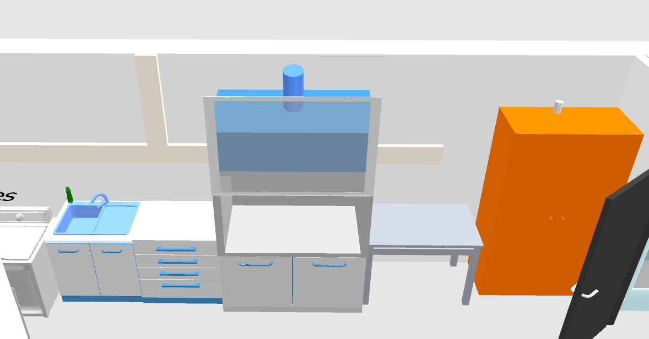

Obr. 23 – Vizualizace přibližného návrhu umístění digestoře napravo od výlevkového stolu S05

Kovové zásuvkové skříně

KZ1, KZ2, KZ3 – Kovové zásuvkové skříně
Tyto skříně budou sloužit k ukládaní malé optiky a mechaniky a budou umístěny v místnosti laserové spektroskopie LB.02.37.03 na pravé straně od stolu S07 (viz Obr. 7)
REQ-027738/A
Kovové zásuvkové skříně musí splňovat:
- celkové rozměry jedné skříňky: 710 x 600 x ~1370 mm (š. x hl. x v)
- počet skříněk: 3 ks
- centrální zámek na klíč
- zásuvky vybaveny plnovýsuvným mechanismem se 100% výsuvem
- nosnost zásuvek: alespoň 65 kg
- blokace proti vysunutí více zásuvek najednou
- počet zásuvek: 11 ks
- materiál: barvený kov
- barva: světle šedá nebo bílá

KZS – Kovová zásuvková skříňka pro mycí automat
Tato skříňka se dvěma vyššími zásuvkami bude sloužit pro 5-litrové plastové kanystry s čistícími roztoky pro mycí automat, který bude od této skříňky stát napravo. Z kanystrů povedou do mycího automatu hadičky zadem.
REQ-027739/A
Kovová zásuvková skříňka pro mycí automat musí splňovat:
- umístění: pod stolem S24, zcela vlevo (bude stát nalevo od mycího automatu umístěného též pod stolem S24, viz Obr. 17)
- konstrukce:
  - skřínka bude mít plné boky a svršek, ale bude bez zadní stěny (aby byl umožňeno přívádění hadiček z dávkovačů čistících roztoků zadem k mycímu automatu);
  - přední čelo skříňky může být řešeno přímo čely zásuvek nebo je alternativně možné, aby měla skříňka přes celou svoji čelní stranu jednoduchá dvířka se závěsy nalevo

- materiál: barvený kov (barevný povlak: komaxit, barva: bílá nebo světle šedá)
- vnější rozměry: 300 x 600 x ~800 (š. x hl. x v., mm)
- zásuvky
  - skříňka bude vybavena dvěma zásuvkami s kovovými výsuvy, každá ze zásuvek bude pokrývat přibližně polovinu výšky zásuvkové skříňky
  - vnitřní půdorysné rozměry každé zásuvky: ~260 x ~550 (mm, š. x hl.)
  - každá zásuvka bude mít čelo plné výšky, ale zadní díl musí být snížen na 75 % výšky čela zásuvky tak, aby mohly z nádob uložených v zásuvce případně přicházet hadičky do mycího automatu
  - výsuv zásuvek alespoň 80%
  - v každé zásuvce by měla být vyjímatelná plastová vanička o záchytném objemu alespoň 5 litrů a vnitřním půdorysném rozměru alespoň 240 x 420 (š. x hl., mm)
  - nosnost každé zásuvky: alespoň 20 kg.

ZK1, ZK2, ZK3, ZK4, ZK5 – Zásuvkové kontejnery
Pojízdný zásuvkový kovový kontejner.
REQ-027740/A
Zásuvkové kontejnery musí splňovat:
- množství: 5 ks
  - 1 ks pro místnost Optické mikroskopie
  - 4 ks pro Chladící místnost
- materiál: barvený kov, barva: světle šedá nebo bílá
- 4 zásuvky ekvivalentní výšky s výsuvem alespoň 75%
- 4 ks koleček pro tvrdé podlahy, z toho 2 ks s brzdou
- přibližné rozměry: ~450 x ~600 x ~650 mm (š. x v. x hl.), výška maximálně 650 mm.

Police a regály
REQ-027741/A
Odkládací police musí být neseny na konzolích s horním kotvením na stěnu – tvar vzpřímeného „L“; není možné použít nosné konzole se spodním kotvením v důsledku prostorového konfliktu s kabelovým žlabem připevněným na stěně ve výšce 1080 – 1290 mm, od 1500 mm nastane prostorový konflikt se závěsnými skříňkami.
REQ-027742/A
Kotvení konzolí a regálů musí brát v potaz, že stěna se skládá z sádrovláknitých desek o tloušťce 12,5 mm, za kterými se nachází ~50 mm dutina vyplněná vatou; desky jsou neseny na vodící konstrukci z hliníkových profilů (š. 75 mm) s přibližným rozestupem 500 mm.

P01 – Odkládací police č. 1
Odkládací police nad stolem S04, pod závěsnými policemi ZA01, ZA02 a ZA03 v chemickém koutku místnosti LB.02.37.01 (viz Obr. 5 na str. 22).
REQ-027743/A
Odkládací police č. 1 musí splňovat:
- rozměry: 2100 x ~180 (mm, š. x hl.)
- úložná plocha posazená na výšce ~1300 mm;
- užitečná nosnost při rovnoměrném zatížení alespoň
50 kg;
- materiál desky: HPL, desku je možné upravit na zadní hraně výřezy pro prostup nosných konzolí
- tloušťka desky: v rozmezí 15 – 20 mm

P02 – Odkládací police č. 2
Odkládací police nad stolní sestavou S14, pod závěsnými policemi ZA18, ZA19 a ZD1 v místnosti Krystalizace LB.02.37.06 (viz Obr. 12 na str. 30, a výkres rozmístění na str. 64).
REQ-027744/A
Odkládací police č. 2 musí splňovat:
- rozměry: 2150 x ~180 (mm, š. x hl..)
- úložná plocha posazená na výšce ~1300 mm;
- užitečná nosnost při rovnoměrném zatížení alespoň 50 kg;
- materiál desky: HPL, desku je možné upravit na zadní hraně výřezy pro prostup nosných konzolí
- tloušťka desky: v rozmezí 15 – 20 mm

P03 – Odkládací police č. 3
Odkládací police nad stolní sestavou S14, pod závěsnými policemi ZD1, ZA20 a ZA21 a ZD2 v místnosti Krystalizace LB.02.37.06 (viz Obr. 12 na str. 30 a výkres rozmístění na str. 64).
REQ-027745/A
Odkládací police č. 3 musí splňovat:
- rozměry: 3240 x ~180 (mm, š. x hl..), šířka police přes celou šířku západní stěny místnosti
- úložná plocha posazená na výšce ~1300 mm;
- užitečná nosnost při rovnoměrném zatížení alespoň 50 kg;
- materiál desky: HPL, desku je možné upravit na zadní hraně výřezy pro prostup nosných konzolí
- tloušťka desky: v rozmezí 15 – 20 mm

P04 – Odkládací police č.4
Odkládací police nad stolní sestavou S14, pod závěsnými policemi ZD2, ZA22 a ZA23 v místnosti Krystalizace LB.02.37.06 (viz Obr. 12 na str. 30 a výkres rozmístění na str. 64).
REQ-027746/A
Odkládací police č. 4 musí splňovat:
- rozměry: 2150 x ~180 (mm, š. x hl..)
- úložná plocha posazená na výšce ~1300 mm;
- užitečná nosnost při rovnoměrném zatížení alespoň 50 kg;
- materiál desky: HPL, desku je možné upravit na zadní hraně výřezy pro prostup nosných konzolí
- tloušťka desky: v rozmezí 15 – 20 mm

P05 – Odkládací police č.5
Odkládací police nad stolní sestavou S17, pod závěsnými policemi ZA25 a ZA26 v místnosti BSL2, LB.02.37.08 (viz Obr. 15 na str. 34 a výkres rozmístění na str. 64).
REQ-027747/A
Odkládací police č. 5 musí splňovat:
- rozměry: 1800 x ~180 (mm, š. x hl..)
- úložná plocha posazená na výšce ~1300 mm;
- užitečná nosnost při rovnoměrném zatížení alespoň
40 kg;
- materiál desky: HPL, desku je možné upravit na zadní hraně výřezy pro prostup nosných konzolí
- tloušťka desky: v rozmezí 15 – 20 mm
- police zarovnaná pod okraji závěsných skříněk ZA25 a ZA26

PR1 – Policový regál č. 1
Široký policový regál umístěný v chemickém koutku místnosti LB.02.37.01 (viz Obr. 24).
REQ-027748/A
Policový regál č. 1 musí splňovat:
- celkové rozměry: 1600 x ~400 x ~1800 (mm, š. x hl. x v)
- regál může být složen ze dvou kusů
- počet svislých policových ploch: 5
- nosnost jedné police: min. 75 kg
- materiál nosné konstrukce i polic: obarvený kov (barva: bílá nebo světle šedá)
- detail instalace: regál musí být ukotven ke stěně

PR2 – Policový regál č.2
Úzký policový regál umístěný v chemickém koutku místnosti LB.02.37.01 (viz Obr. 24).
REQ-027749/A
Policový regál č. 2 musí splňovat:
- celkové rozměry: 800 x ~400 x ~1800 (mm, š. x hl. x v.)
- počet svislých policových ploch: 5
- nosnost jedné police: min. 75 kg
- materiál nosné konstrukce i polic: obarvený kov (barva: bílá nebo světle šedá)
- detail instalace: regál musí být uchycen ke stěně
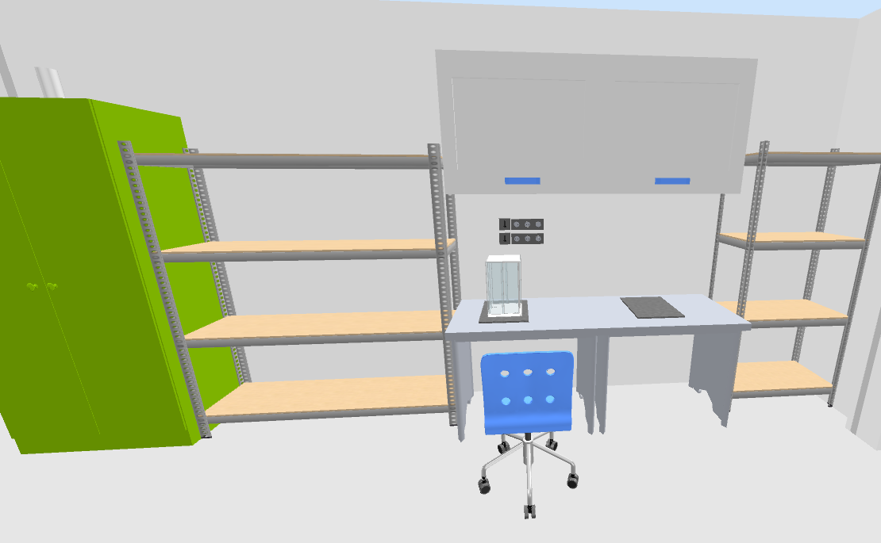
Obr. 24 – Vizualizace rozmístění policových regálů PR1, PR2 a závěsných skříněk ZA04, ZA05 vedle existujících chemických skříní a váhových stolů.

PR3 – Policový regál č.3
Široký policový regál umístěný v jihovýchodním rohu chladící místnosti LB.02.37.09, přichycený k jižní stěně (viz Obr. 25).
REQ-027750/A
Policový regál č. 3 musí splňovat:
- celkové rozměry: ~1600 x ~400 x ~1800 mm
(š. x hl. x v)
- regál může být složen ze dvou kusů
- počet svislých policových ploch: 5
- nosnost jedné police: min. 75 kg
- materiál nosné konstrukce i polic: obarvený kov (barva: bílá nebo světle šedá)
- detail instalace: regál musí být ukotven ke stěně
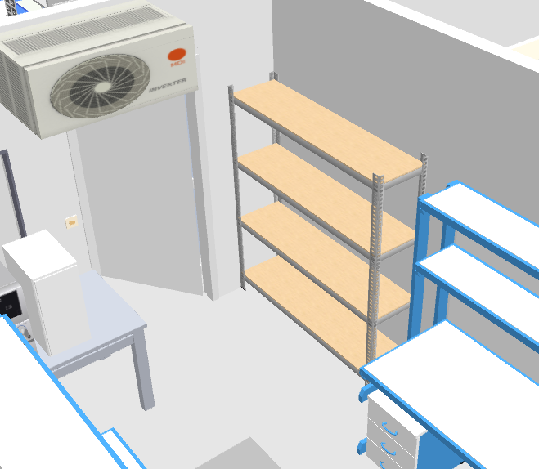

Obr. 25 – Vizualizace umístění policového regálu PR3 vedle kovového stolu S19 v Chladící místnosti LB.02.37.09.

Závěsné skříňky

Popis typů závěsných skříněk
REQ-027751/A
Závěsné skříňky typu A (ZA01 až ZA35) musí splňovat:
- Rozměry 1 skříňky: 900 x 350 x 750 (mm, š. x hl. x v.)
- Celkový počet skříněk typu A: 35 ks
- Materiál: korpus z LTD, zadní deska z dřevovláknité desky s oboustrannou hladkou laminací, hrany – ABS
- Dveře ve formě dvojdílných skládacích výklopů (dvoudílné čelo se skládá směrem nahoru; výhodou systému je, že se eliminuje riziko poranění hlavy v případě ponechání otevřených dvířek; příklady použitelných systémů jsou např. Blum Aventos HF či Häfele FREEfold nebo jiná obdobná řešení).
- Vnitřní prostor každé skříňky rozdělen 1 policí.
- Obecné detaily instalace:
  - Spodní hrana skříněk ve výšce 1500 mm nad zemí
  - Body pro ukotvení skříňky musí být ve výšce 2180-2220 mm nad zemí, kde se nachází výdřeva
  - Pod některými skříňkami bude instalováno LED přisvícení

REQ-027752/A
Závěsné skříňky typu B (ZB01 a ZB02) musí splňovat:
- Rozměry 1 skříňky: 1000 x 350 x 750 (mm, š. x hl. x v.)
- Celkový počet skříněk typu B: 2 ks
- Materiál: korpus z LTD, zadní deska z dřevovláknité desky s oboustrannou hladkou laminací, hrany – ABS
- Skříňky mají dveře ve formě dvojdílných skládacích výklopů: dvoudílné čelo se skládá směrem nahoru; výhodou systému je, že se eliminuje riziko poranění hlavy v případě ponechání otevřených dvířek (příklady použitelných systémů kování jsou např. Blum Aventos HF či Häfele FREEfold nebo jiná obdobná řešení).
- Vnitřní prostor každé skříňky rozdělen 1 policí.
- Detail instalace:
  - Spodní hrana skříněk ve výšce 1500 mm nad zemí
  - Body pro ukotvení skříňky musí být ve výšce 2180-2220 mm nad zemí, kde se nachází výdřeva
  - Kotvení skříněk musí brát v potaz, že stěna se skládá z sádrovláknitých desek o tloušťce 12,5 mm, za kterými se nachází ~50 mm dutina vyplněná vatou, za kterou se nachází dvojitá sádrovláknitá příčka; desky jsou neseny na vodící konstrukci z hliníkových profilů (š. 75 mm) s přibližným rozestupem 500 mm
  - Pod skříňkami bude instalováno LED přisvícení
REQ-027753/A
Závěsné skříňky typu C (ZC01 až ZC07) musí splňovat:
- Rozměry 1 skříňky: 770 x 350 x 750 (mm, š. x hl. x v.)
- Celkový počet skříněk typu C: 7 ks
- Materiál: korpus z LTD, zadní deska z dřevovláknité desky s oboustrannou hladkou laminací, hrany – ABS
- Skříňky mají dveře ve formě dvojdílných skládacích výklopů: dvoudílné čelo se skládá směrem nahoru; výhodou systému je, že se eliminuje riziko poranění hlavy v případě ponechání otevřených dvířek (příklady použitelných systémů kování jsou např. Blum Aventos HF či Häfele FREEfold nebo jiná obdobná řešení).
- Vnitřní prostor každé skříňky rozdělen 1 policí.
- Obecné detaily instalace:
  - Spodní hrana skříněk ve výšce 1500 mm nad zemí
  - Body pro ukotvení skříňky musí být ve výšce 2180-2220 mm nad zemí, kde se nachází výdřeva
  - Pod některými skříňkami bude instalováno LED přisvícení

REQ-027754/A
Závěsné skříňky typu D (ZD1 a ZD2) musí splňovat:
- Rozměry 1 skříňky: 720 x 350 x 750 (mm, š. x hl. x v.)
- Celkový počet skříněk typu D: 2 ks
- Materiál: korpus z LTD, zadní deska z dřevovláknité desky s oboustrannou hladkou laminací, hrany – ABS
- Skříňky jsou otevřené, bez dvířek
- Vnitřní prostor každé skříňky rozdělen 1 policí.
- Obecné detaily instalace:
  - Spodní hrana skříněk ve výšce 1500 mm nad zemí
  - Body pro ukotvení skříňky musí být ve výšce 2180-2220 mm nad zemí, kde se nachází výdřeva
REQ-027755/A
Závěsná skříňka typu E (ZE1) musí splňovat:
- Rozměry 1 skříňky: 450 x 350 x 750 (mm, š. x hl. x v.)
- Celkový počet skříněk typu E: 1 ks
- Materiál: korpus z LTD, zadní deska z dřevovláknité desky s oboustrannou hladkou laminací, hrany – ABS
- Skříňka má jednodílné prosklené dveře, se závěsy na levé straně skříňky.
- Vnitřní prostor skříňky rozdělen 2 přestavitelnými policemi.
- Obecné detaily instalace:
  - Spodní hrana skříněk ve výšce 1500 mm nad zemí
  - Body pro ukotvení skříňky musí být ve výšce 2180-2220 mm nad zemí, kde se nachází výdřeva

Detaily instalace jednotlivých skupin skříněk
REQ-027756/A
ZA01, ZA02, ZA03 – závěsné skříňky typ A nad stolem S04 musí splňovat:
Skupina 3ks závěsných skříněk tzv. typu A s dveřmi ve formě skládacích výklopů.
- Umístění: stěna nad stolem S04 (viz Obr. 5 na str. 22 výše).
- Počet skříněk: 3 ks
- Všechny tři skříňky nainstalovány v řadě, zarovnané levým okrajem levé skříňky s levým okrajem stolu S04 v chemickém koutku místnosti LB.02.37.01.
- LED přisvícení pod závěsné skříňky: ano
  - Jeden segment lineárního přisvícení ve formě LED pásků či řady LED svítidel šířky ~2700 mm upevněné na spodní krajní hraně policových skříněk, ve výšce ~1570 mm;
  - Ovládané tlačítkovým vypínačem, který bude umístěn pod pravou skříňkou nad krajem police P01, mimo výlevkový prostor.
REQ-027757/A
ZA04, ZA05 – závěsné skříňky typ A nad váhovými stoly musí splňovat:
- Skupina 2ks závěsných skříněk s dveřmi ve formě skládacích výklopů
- Umístění: nad váhovými stoly (nejsou součástí dodávky) v chemickém koutku místnosti LB.02.37.01, nalevo od policového regálu PR-1 (viz Obr. 24 na str. 51 výše)
- Počet skříněk: 2 ks
- Obě dvě skříňky nainstalovány v souvislé řadě, přímo nad váhovými stoly
    - LED přisvícení pod závěsné skříňky: ne
REQ-027758/A
ZA06 až ZA10 – závěsné skříňky typu A nad stolem S08 musí splňovat:
- Skupina 5 ks závěsných skříněk s dveřmi ve formě skládacích výklopů
- Umístění: na západní stěně místnosti laserové spektroskopie LB.02.37.03 nad policovým stolem S08 (viz Obr. 8 na str. 25 výše)
- Počet skříněk: 5 ks
- Skříňky nainstalovány v souvislé řadě, bok levé skříňky přiléhá ke sloupu odtahu vzduchotechniky
- LED přisvícení pod závěsné skříňky: ano
  - Dva segmenty šířky 2 x ~2250 mm upevněné na spodní krajní hraně policových skříněk, ve výšce ~1500 mm;
  - Ovládané dvěma tlačítkovými vypínači, který budu umístěny vedle sebe pod prostřední skříňkou ZA08
REQ-027759/A
ZA11, ZA12 – závěsné skříňky typu A nad stolem S06 musí splňovat:
- Skupina 2 ks závěsných skříněk s dveřmi ve formě skládacích výklopů
- Umístění: na východní stěně místnosti laserové spektroskopie LB.02.37.03 nad stolem S06 (viz Obr. 7 na str. 24 výše)
- Počet skříněk: 2 ks
- Skříňky nainstalovány v souvislé řadě, bok levé skříňky je odstoupen 100 mm od sloupu odtahu vzduchotechniky nalevo
- LED přisvícení pod závěsné skříňky: ne
REQ-027760/A
ZA13, ZA14 – závěsné skříňky typu A nad stolem S07 musí splňovat:
- Skupina 2 ks závěsných skříněk s dveřmi ve formě skládacích výklopů
- Umístění: na východní stěně místnosti laserové spektroskopie LB.02.37.03 nad stolem S07 (viz Obr. 7 na str. 24 výše)
- Počet skříněk: 2 ks
- Skříňky nainstalovány v souvislé řadě, bok levé skříňky je odstoupen umístěn 240 mm napravo od svislice vedené od hrany poklopu servisního kanálu v podlaze.
- LED přisvícení pod závěsné skříňky: ne
REQ-027761/A
ZB01, ZB02 – závěsné skříňky typu B nad stolem DS1 musí splňovat:
- Skupina 2 ks závěsných skříněk s dveřmi ve formě skládacích výklopů
- Umístění: na severní stěně místnosti laserové spektroskopie LB.02.37.03 nad dílenským stolem DS1 (viz Obr. 21 na str. 42 výše)
- Počet skříněk: 2 ks
- Skříňky nainstalovány v souvislé řadě, zarovnané svými boky s dílenským stolem DS-1
- Detail instalace:
  - Spodní hrana skříněk ve výšce 1500 mm nad zemí
  - Body pro ukotvení skříňky musí být ve výšce 2180-2220 mm nad zemí, kde se nachází výdřeva
  - Kotvení skříněk musí brát v potaz, že stěna se skládá z sádrovláknitých desek o tloušťce 12,5 mm, za kterými se nachází ~50 mm dutina vyplněná vatou, za kterou se nachází dvojitá sádrovláknitá příčka; desky jsou neseny na vodící konstrukci z hliníkových profilů (š. 75 mm) s přibližným rozestupem 500 mm
- LED přisvícení pod závěsné skříňky: ano
  - Jeden segment šířky ~2000 mm upevněný na spodní krajní hraně skříněk, ve výšce ~1500 mm;
  - Ovládané tlačítkovým vypínačem, který bude umístěn pod levou skříňkou ZB01
REQ-027762/A
ZC01, ZC02, ZC03 – Závěsné skříňky typu C nad stolem S09 musí splňovat:
- Skupina 3 ks závěsných skříněk tzv. typu C s dveřmi ve formě skládacích výklopů.
- Umístění: skříňky budou připevněny na severní stěnu místnosti Optické mikroskopie LB.02.37.04 nad stolem S09 (viz Obr. 9 na str. 26 výše).
- Počet skříněk: 3 ks
- Všechny tři skříňky nainstalovány v souvislé řadě, zarovnané levým bokem skříňky ZC01 k západní stěně v rohu místnosti;
- LED přisvícení pod závěsné skříňky: ano
  - Jeden segment šířky ~2310 mm upevněný na spodní krajní hraně skříněk, ve výšce ~1500 mm;
  - Ovládané tlačítkovým vypínačem, který bude umístěn pod pravou skříňkou.
REQ-027763/A
ZC04, ZC05 – závěsné skříňky typ C nad stolem S10 musí splňovat:
- Skupina 2 ks závěsných skříněk tzv. typu C s dveřmi ve formě skládacích výklopů.
- Umístění: skříňky budou připevněny na stěnu nad stolem S10 (viz Obr. 9 na str. 26 výše) v místnosti Optické mikroskopie LB.02.37.04.
- Počet skříněk: 2 ks
- Obě dvě skříňky nainstalovány v řadě, zarovnané levou stranou do rohu ventilačního sloupu
- LED přisvícení pod závěsné skříňky: ano
  - Jeden segment šířky ~1540 mm upevněný na spodní krajní hraně skříněk, ve výšce ~1500 mm;
  - Ovládané tlačítkovým vypínačem, který bude umístěn pod pravou skříňkou.

REQ-027764/A
ZC06, ZA15, ZA16 – závěsné skříňky typu A a C nad stoly S11 a S12 musí splňovat:
- Skupina 2 ks závěsných skříněk typu A a 1 ks skříněk typu C s dveřmi ve formě skládacích výklopů.
- Umístění: skříňky budou připevněny na stěnu nad stoly S11 a S12 (viz Obr. 10 na str. 28 výše) v místnosti Optické mikroskopie LB.02.37.04.
- Počet skříněk A: 2 ks, počet skříněk C: 1 ks
- Všechny tři skříňky nainstalovány v řadě, začínající levou skříňkou (ZC06) 1250 mm od východní stěny místnosti
- LED přisvícení pod závěsné skříňky: ano
  - Jeden segment šířky ~ 2570 mm upevněný na spodní krajní hraně skříněk, ve výšce ~1500 mm;
  - Ovládané tlačítkovým vypínačem, který bude umístěn pod levou skříňkou.
REQ-027765/A
ZC07, ZA17 – závěsné skříňky typu A a C nad stolem S13 musí splňovat:
- Skupina 1 ks závěsné skřínky typu A a 1 ks skřínky typu C s dveřmi ve formě skládacích výklopů.
- Umístění: skříňky budou připevněny na stěnu nad stoly S13 v místnosti elektronová mikroskopie LB.02.37.05 (viz Obr. 11 na str. 29 výše).
- Počet skříněk A: 1 ks, počet skříněk C: 1 ks
- Skříňky nainstalovány v řadě, začínající skříňkou ZA17 napravo v jihozápadním rohu místnosti
- LED přisvícení pod závěsné skříňky: ano
  - Jeden segment šířky ~ 1670 mm upevněný na spodní krajní hraně skříněk, ve výšce ~1500 mm;
  - Ovládané tlačítkovým vypínačem, který bude umístěn pod levou skříňkou.
REQ-027766/A
ZA18, ZA19 + ZD1, ZA20, ZA21, ZD2 + ZA22, ZA23 – závěsné skříňky nad sestavou stolu S14 musí splňovat:
- Sestava 6 ks závěsných skříněk tzv. typu A a 2 ks skříněk typu D
- Umístění a rozmístění: skříňky budou připevněny podél stěn místnosti Krystalizace LB.02.37.06 na stěny nad stolovou sestavu S14 dle vizualizace Obr. 12 (str. 30 výše) a výkresu rozmístění dle kapitoly 2.9 (níže).
- Počet skříněk A: 6 ks, počet skříněk D: 2 ks
- LED přisvícení pod závěsné skříňky: ano
  - Tři segmenty lineárního přisvícení ve formě LED pásků či řady LED svítidel o šířkách ~1800 mm, ~2540 mm a ~1800 mm upevněna na spodní krajní hraně skříněk, ve výšce ~1500 mm;
  - Ovládání těles tlačítkovými vypínači, které budou umístěny vždy pod levou skříňkou typu A u daného segmentu přisvícení.
REQ-027767/A
ZA24 – závěsná skříňka typu A v nad stolem S16 musí splňovat:
- 1 ks skřínky typu A
- Umístění: skříňka bude připevněna na západní stěně místnosti BSL1, LB.02.37.07 nad stůl S16 (viz Obr. 14 na str. 33 výše), a to svým pravým bokem vzdálená 450 mm od svislice vedené od pravého boku stolu S16
- Počet skříněk A: 1 ks
- LED přisvícení pod závěsné skříňky: ne
REQ-027768/A
ZA25, ZA26 – závěsné skříňky typ A nad stolem S17 musí splňovat:
- Skupina 2 ks závěsných skříněk typu A
- Umístění: na západní stěně místnosti BSL2, LB.02.37.08 nad stolem S17 dle vizualizace Obr. 15 (str. 34 výše) a výkresu rozmístění dle kapitoly 2.9 (níže).
- Počet skříněk: 2 ks
- Skříňky nainstalovány v souvislé řadě, bok pravé skříňky zarovnán s pravou koncovou krajní hranou stolu S17 ( levá skříňka odstoupena 360 mm od jižní stěny místnosti, kde se nachází odtahy vzduchotechniky)
- LED přisvícení pod závěsné skříňky: ano
  - Jeden segment lineárního přisvícení ve formě LED pásků či řady LED svítidel o šířce ~1800 mm upevněn na spodní krajní hraně skříněk, ve výšce ~1500 mm;
  - Ovládané tlačítkovým vypínačem, který bude umístěn pod pravou skříňkou ZA26.
REQ-027769/A
ZA27, ZA28, ZA29 – závěsné skříňky typ A nad stoly S25 a S26 musí splňovat:
- Skupina 3 ks závěsných skříněk typu A
- Umístění: na západní stěně místnosti pro Mokré procesy, LB.02.37.10 nad stoly S25+S26 dle vizualizace Obr. 18 (na str. 39 výše) a výkresu rozmístění dle kapitoly 2.9 (níže).
- Počet skříněk: 3 ks
- Skříňky nainstalovány v souvislé řadě, bok levé skříňky ZA27 přisunut k jižní stěně místnosti
- LED přisvícení pod závěsné skříňky: ne
REQ-027770/A
ZA30, ZE1 – závěsné skříňky typa A a E nad stolem S23 musí splňovat:
- Skupina 1 ks skřínky typu A a 1 ks skřínky typu E.
- Umístění: skříňky budou připevněny na severní stěnu v místnosti pro Mokré procesy LB.02.37.10, nad výlevkový stůl S23, přičemž skříňka ZA30 bude umístěna pravým bokem těsně k východní stěně dle vizualizace Obr. 17 na str. 38 (výše) a výkresu rozmístění dle kapitoly 2.9 (níže).
- Počet skříněk A: 1 ks, počet skříněk E: 1 ks
- LED přisvícení pod závěsné skříňky: ne
REQ-027771/A
ZA31, ZA32, ZA33, ZA34, ZA35 musí splňovat:
- Skupina 5 ks závěsných skříněk typu A
- Umístění: na severní stěně místnosti pro analýzu dat, LB.02.37.11 nad řadou stolů S27 až S30 dle vizualizace Obr. 19 (na str. 40 výše) a výkresu rozmístění dle kapitoly 2.9 (níže).
- Počet skříněk: 5 ks
- Skříňky nainstalovány v souvislé řadě, bok levé skříňky zarovnán se západní stěnou místnosti
- LED přisvícení pod závěsné skříňky: ano – se specifickými parametry – odlišné od zbytku LED přisvícení v laboratoři
  - Dva segmenty lineárního přisvícení ve formě LED pásků či řady LED svítidel o šířce 2x ~2500 mm upevněné na spodní krajní hraně skříněk, ve výšce ~1500 mm;
  - barva chromatičnosti: mezi 4000 až 5000 K (denní bílá);
  - index barevného podání CRI: alespoň 72 nebo vyšší;
  - specifický lineární výkon: snížený -> v rozmezí ~300 až ~400 lm na 1 m délky svítidla (elektrický příkon přibližně 3 až 5 W na 1 metr délky)
  - Ovládané dvěma tlačítkovými vypínači, které budou umístěny vedle sebe pod prostřední skříňkou ZA33.

Bezpečnostní skříně pro tlakové lahve
Pro účely bezpečného skladování a užívání tlakových lahví s plyny bude biolaboratoř vybavena třemi bezpečnostními skříněmi odlišných rozměrů. Skříně budou používány na skladování inertních plynů.

REQ-027772/A
Bezpečnostní skříně pro tlakové lahve musí mít 90-minutovou požární odolnost v souladu s EN 14470-2 (typ G90) pro bezpečné skladování plynových lahví v podzemí budovy.

G1 – Bezpečnostní skříň pro tlakové lahve š. 1200 mm
REQ-027773/A
Bezpečnostní skříň pro tlakové lahve š. 1200 mm musí splňovat:
- vnější rozměry:
~1200 x ~600 x ~2050 (mm, š. x hl. x v.)
- vnitřní rozměry:
~1050 x ~420 x ~1850 (mm, š. x hl. x v.)
- dvoukřídlé dveře, uzamykatelné
- maximální hmotnost prázdné skříně: 700 kg
- minimální kapacita pro 50-litrové tlakové lahve: 4 ks
- počet možných penetrací pro vývod plynů ve svrchní části sříně: alespoň 10 ks
- vybavena výústkem pro připojení na odtah vzduchu
- vnitřní vybavení:
  - výklopná plošina pro najíždění s těžkými lahvemi
  - popruhy či řetězy pro upevňování stojících lahví
- poznámky instalace:
  - skříň musí být připojena na odtah
  - přímo nad skříní ve výšce ~2600 mm je v kazetovém stropě připraven náustek odtahu vzduchu pro o průměru 100 mm
  - odtah má nominální kapacitu 50 m³/h
  - skříň musí být elektricky uzemněna přes zemnící bod připravený na stěně
  - skříň bude umístěna natěsno v jihozápadním rohu centrální místnosti LB.02.37.01, zády k jižní stěně, přibližně 1500 mm napravo od chemické digestoře CHD (viz výkres rozmístění v kapitole 2.9 na str.64)

G2 – Bezpečnostní skříň pro tlakových lahve š. 900 mm
REQ-027774/A
Bezpečnostní skříň pro tlakové lahve š. 900 mm musí splňovat:
- vnější rozměry:
~ 900 x ~600 x ~2050 (mm, š. x hl. x v.)
- vnitřní rozměry:
~750 x ~420 x ~1850 (mm, š. x hl. x v.)
- dvoukřídlé dveře, uzamykatelné
- maximální hmotnost prázdné skříně: 600 kg
- minimální kapacita pro 50-litrové tlakové lahve: 3 ks
- počet možných penetrací pro vývod plynů ve svrchní části sříně: alespoň 8 ks
- vybavena výústkem pro připojení na odtah vzduchu
- zámek na dveřích
- vnitřní vybavení:
  - výklopná plošina pro najíždění s těžkými lahvemi
  - popruhy či řetězy pro upevňování stojících lahví
- poznámky instalace:
  - skříň musí být připojena na odtah
  - přímo nad skříní ve výšce ~2600 mm je v kazetovém stropě připraven náustek odtahu vzduchu pro o průměru 100 mm
  - odtah má nominální kapacitu 50 m³/h
  - skříň musí být elektricky uzemněna přes zemnící bod připravený na stěně
  - skříň bude umístěna při západní stěně centrální místnosti LB.02.37.01, mezi skladovacími skříněmi a bezpečnostní celotělovou sprchou (viz výkres rozmístění v kapitole 2.9 na str.64)

G3 – Bezpečnostní skříň pro tlakových lahví š. 600 mm
REQ-027775/A
Bezpečnostní skříň pro tlakové lahve š. 600 mm musí splňovat:
- vnější rozměry:
~ 600 x ~600 x ~2050 (mm, š. x hl. x v.)
- vnitřní rozměry:
~480 x ~420 x ~1850 (mm, š. x hl. x v.)
- uzamykatelné jednokřídlé dveře se závěsy na pravé straně
- maximální hmotnost prázdné skříně: 450 kg
- minimální kapacita pro 50-litrové tlakové lahve: 2 ks
- počet možných penetrací pro vývod plynů ve svrchní části sříně: alespoň 5 ks
- vybavena výústkem pro připojení na odtah vzduchu
- zámek na dveřích
- vnitřní vybavení:
  - výklopná plošina pro najíždění s těžkými lahvemi
  - popruhy či řetězy pro upevňování stojících lahví
- poznámky instalace:
  - skříň musí být připojena na odtah
  - přímo nad skříní ve výšce ~2600 mm je v kazetovém stropě připraven náustek odtahu vzduchu pro o průměru 100 mm
  - odtah má nominální kapacitu 50 m³/h
  - skříň musí být elektricky uzemněna přes zemnící bod připravený na stěně
  - skříň bude umístěna při severní stěně místnosti laserové spektroskopie LB.02.37.03, nalevo od dílenského stolu DS-1 (viz výkres rozmístění v kapitole 2.9 na str.64)

Výkres rozmístění nábytku v biolaboratoři LB.02.37
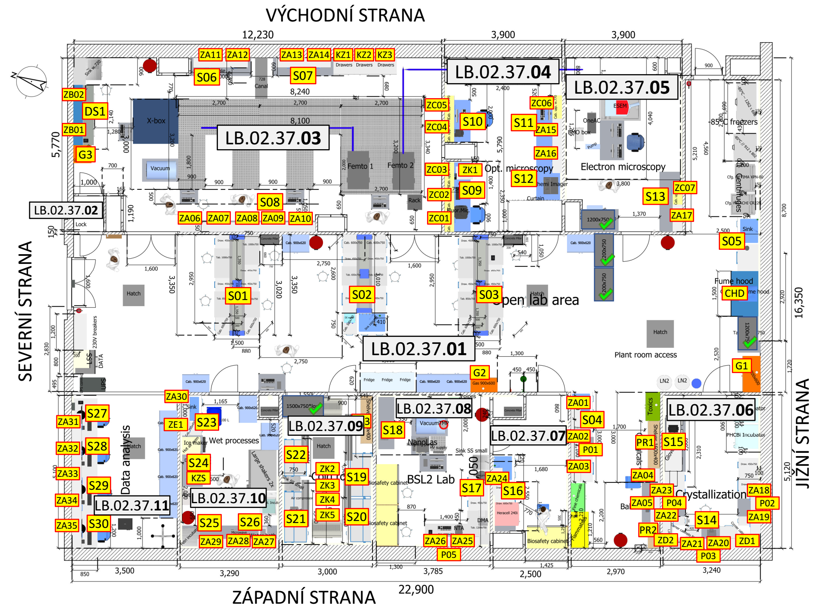

Tabulka počtu kusů a rozmístění nábytku

 |  | Označení místnosti (LB.02.37.xx + místnosti E2 a E3)
Označení nábytku | Součet | 01 | 03 | 04 | 05 | 06 | 07 | 08 | 09 | 10 | 11 | E2 | E3
S01 – Ostrovní stůl č. 1 | 1 | 1
S02 – Ostrovní stůl č. 2 s výlevkou | 1 | 1
S03 – Ostrovní stůl č. 3 | 1 | 1
S04 – Dlouhý stůl s výlevkou v chemickém koutku | 1 | 1
S05 – Stůl s výlevkou vedle chemické digestoře | 1 | 1
S06, S07 – Přístrojové stoly 2000x600x900 mm | 2 |  | 2
S08 – Úzký policový stůl | 1 |  | 1
S09 – Mikroskopový stůl č.1 | 1 |  |  | 1
S10 – Mikroskopový stůl č.2 | 1 |  |  | 1
S11 – Mikroskopový stůl č.3 | 1 |  |  | 1
S12 – Mikroskopový stůl č.4 | 1 |  |  | 1
S13 – Přístrojový stůl 2000 x 750 x 900 | 1 |  |  |  | 1
S14 – stolová sestava v místnosti Krystalizace | 1 |  |  |  |  | 1
S15 – Přístrojový stůl pro rukavicový box | 1 |  |  |  |  | 1
S16 – Stůl s výlevkou v laboratoři BSL1 | 1 |  |  |  |  |  | 1
S17 – Rohový stůl se zásuvkami v laboratoři BSL2 | 1 |  |  |  |  |  |  | 1
S18 – Přístrojový odkládací stůl | 1 |  |  |  |  |  |  | 1
S19, S20, S21, S22 – Stoly s nástavbou horních polic | 4 |  |  |  |  |  |  |  | 4
S23 – Krátky stůl s výlevkou | 1 |  |  |  |  |  |  |  |  | 1
S23 – Přístrojový stůl 1700 mm | 1 |  |  |  |  |  |  |  |  | 1
S25 a S26 – Přístrojové nízké stoly šířky 1600 mm | 2 |  |  |  |  |  |  |  |  | 2
S27, S28, S29 a S30 – Stoly pro práci na počítači | 4 |  |  |  |  |  |  |  |  |  | 4
S31 až S39 – Přístrojové stoly 1200 x 800 | 8 |  |  |  |  |  |  |  |  |  |  | 8
S40, S41, S42 – Desky pro přístrojové stoly | 3 |  |  |  |  |  |  |  |  |  |  |  | 3
DS1 – dílenský stůl se dvěma zásuvkovými kontejnery | 1 |  | 1
DS2, DS3 – Dílenský stůl / ponk | 2 |  |  |  |  |  |  |  |  |  |  | 2
CHD – chemická digestoř | 1 | 1
- pokračování tabulky na další straně-
- pokračování tabulky z předchozí strany-
 |  | Označení místnosti (LB.02.37.xx + místnosti E2 a E3)
Označení nábytku | Součet | 01 | 03 | 04 | 05 | 06 | 07 | 08 | 09 | 10 | 11 | E2 | E3
KZ1, KZ2, KZ3 – Kovové zásuvkové skříně | 3 |  | 3
KZS – kovová zásuvková skříňka pro mycí automat | 1 |  |  |  |  |  |  |  |  | 1
ZK1 až ZK5 – Zásuvkové kontejnery | 5 |  |  | 1 |  |  |  |  | 4
P02 – Odkládací police č.2 | 1 |  |  | ; |  | 1
P03 – Odkládací police č.3 | 1 |  |  |  |  | 1
P04 – Odkládací police č.4 | 1 |  |  |  |  | 1
P05 - Odkládací police č.5 | 1 |  |  |  |  |  |  | 1
PR1 – Policový regál č.1 | 1 | 1
PR2 – Policový regál č.2 | 1 | 1
PR3 – Policový regál č.3 | 1 |  |  |  |  |  |  |  | 1
Z1 až Z8 – Židle pro čistý prostor | 8 |  |  |  |  |  |  |  |  |  |  | 8
ZA01 až ZA35 – závěsné skříňky typu A | 35 | 5 | 9 | 2 | 1 | 6 | 1 | 2 |  | 4 | 5
ZB01 a ZB02 – závěsné skříňky typu B | 2 |  | 2
ZC01 až ZC07 – závěsné skříňky typu C | 7 |  |  | 6 | 1
ZD1 a ZD2 – závěsné skříňky typu D | 2 |  |  |  |  | 2
ZE1– závěsná skříňka typu E | 1 |  |  |  |  |  |  |  |  | 1
G1 – Plynová bezpečnostní skříň š. 1200 mm | 1 | 1
G2 – Plynová bezpečnostní skříň š. 900 mm | 1 | 1
G3 – Plynová bezpečnostní skříň š. 600 mm | 1 |  | 1
Segmenty LED přisvícení | 20 | 7 | 3 | 3 | 1 | 3 |  | 1 |  |  | 2

Tabulka umístění LED přisvícení

Nábytek, na kterém je LED přisvícení nainstalováno | Počet segmentů (ks) | Délka segmentu (mm) | Číslo místnosti LB.02.37.xx
S01 | 2 | 3000 | 01
S02 | 2 | 2600 | 01
S03 | 2 | 3000 | 01
ZA01, ZA02, ZA03 | 1 | 2700 | 01
Z06 až ZA10 | 2 | 2250 | 03
ZB01, ZB02 | 1 | 2000 | 03
ZC01, ZC02, ZC03 | 1 | 2310 | 04
ZC04, ZC05 | 1 | 1540 | 04
ZC06, ZA15, ZA16 | 1 | 2570 | 04
ZC07, ZA17 | 1 | 1670 | 05
ZA18, ZA19 | 1 | 1800 | 06
ZD1, ZA20, ZA21, ZD2 | 1 | 2540 | 06
ZA22, ZA23 | 1 | 1800 | 06
ZA25, ZA26 | 1 | 1800 | 08
ZA31, ZA32, ZA33, ZA34, ZA35 | 2 | 2500 | 11
Celkový počet segmentů (ks) | 20
Souhrnná délka segmentů (mm) |  | 47430

Požadavky na dopravu a instalaci zařízení

Obecné požadavky na dopravu a instalaci zařízení
REQ-027776/A
Doprava do konečného místa určení a instalace technologií a přístrojů musí být provedeny Dodavatelem.
REQ-027777/A
Dodavatel musí zajistit, aby jeho činnost a instalace zařízení byly prováděny bez zbytečného znečištění místa instalace, tak aby byly místnosti uvedeny do původního stavu, co se čistoty týče.
REQ-027778/A
Postupy přepravy a instalace musí být projednány a můžou být prověřeny vedoucím instalací u Zadavatele a musí být v souladu s instalačními předpisy Zadavatele.
POZN.: Tyto předpisy musí být definovány Zadavatelem, dodané Dodavateli po podpisu smlouvy a před fází podrobného designu.
REQ-027779/A
Všichni účastníci instalací se zavazují před zahájením své činnosti na místě absolvovat školení Zadavatele ohledně bezpečnosti, čistoty, ochrany životního prostředí a pracovních postupů.
POZN.: Obsah školení bude adekvátní místu výkonu prací a očekávaným pracovním činnostem.
REQ-027780/A
Dodavatel umožní Zadavateli dohled nad činnostmi souvisejících s dopravou a instalací.
POZN.: Jakýkoli akt dohledu neznamená, že si Zadavatel na sebe bere odpovědnost jakéhokoli druhu jiné než závazky plynoucí ze smlouvy.
REQ-027781/A
Součástí dodávky musí být propojení kabeláže (rozvodů pro elektřinu a data) a vodovodních trubek zařízení s existujícími přípoji v místnostech.
REQ-027782/A
Veškeré nové kabelové instalace související se zařízením musí být vedeny skrytě (uvnitř sádrokartonové zdi, nad podhledem, za obklady, uvnitř nábytku, apod.). Skrytí kabelového vedení na stěnách pomocí kabelových lišt je přípustné.

Požadavky na bezpečnost zařízení
REQ-027783/A
Dodavatel musí poskytnout prohlášení o shodě pro každý typ výrobku, stanovují-li příslušné právní předpisy povinnost Dodavateli prohlášením o shodě pro účely prodeje zařízení na českém trhu disponovat.
Toto prohlášení musí být v takovém případě v souladu se zákonem č. 22/1997 Sb., ve znění pozdějších předpisů (např. zákon č. 91/2016 Sb.).

Požadavky na jakost dodávaného zařízení

Obecné požadavky na jakost dodávaného zařízení
REQ-027784/A
Součástí každého typu dodaného výrobku bude Manuál pro uživatele. Kompletnost manuálu musí být odsouhlasena Zadavatelem a bude obsahovat pokyny a popis pro:
- přepravu zařízení;
- manipulaci se zařízením;
- skladování a instalaci zařízení;
- bezpečný provoz zařízení a postupy údržby.
REQ-027785/A
Dodavatel musí poskytnout informace o provedené výstupní kontrole zařízení (produktu). Tato informace musí minimálně obsahovat prohlášení o provedení výstupní kontroly a prohlášení o shodě produktu s technickými požadavky definovanými v RSD na zařízení a o kompletností zařízení.
- POZN.: Alternativně může Dodavatel poskytnout takové informace, které budou dostatečně podrobné, aby prokázali splnění všech požadavků stanovených v tomto dokumentu (jako jsou např. katalogové/technické listy, manuál pro uživatele nebo jiná obdobná dokumentace).
REQ-027786/A
Dodavatel musí vytvořit a udržovat systém řízení neshody kompatibilní s ČSN EN ISO 9001 (ekvivalent EN ISO 9001).

Specifické požadavky na jakost dodávaného zařízení
REQ-027787/A
Dodavatel musí před instalací LED svítidel k těmto jednotkám předložit technickou dokumentaci dokládající shodu s požadovanými specifikacemi (REQ-027685/A, viz kap. 2.1 na str.7).
REQ-027788/A
U zařízení, které bude napojené na existující vzduchotechniku (= chemická digestoř a bezpečnostní skříně pro tlakové lahve), musí Dodavatel provést měření proudění vzduchu, porovnat je s doporučením pro provoz, a pak o tomto měření vyhotovit zprávu, která bude součástí předávacího protokolu.
REQ-027789/A
U zařízení, které bude připojované na elektrické rozvody musí být po jejich instalaci provedena odpovídající revize. Záznam o provedené revizi bude součástí předávacího protokolu.

